辽宁台安高新农业产业开发区发展规划

辽宁台安高新农业产业开发区管委会
北京北达城市规划设计研究院
2024.5
目录
第1章 总则 1
1.1 规划背景 1
1.1.1 国家产业政策背景 1
1.1.2 区域发展背景 2
1.1.3 地方政策背景 3
1.2 规划范围 3
1.3 规划期限 4
第2章 基础条件分析 7
2.1 发展现状 7
2.1.1 区域交通分析 7
图1 规划区区位图 8
2.1.2 土地利用现状 8
图2 土地利用现状图 9
表1现状土地利用一览表 9
2.1.3 产业发展现状 10
2.1.4 基础设施现状 10
图3 基础设施现状图 11
2.2 条件分析 12
2.2.1 发展优势 12
2.2.2 发展劣势 13
2.2.3 发展机遇 14
2.2.4 发展挑战 15
2.3 综合研判 16
第3章 发展定位和目标 18
3.1 发展定位 18
3.2 发展目标 19
3.2.1 近期目标 19
3.2.2 中期目标 19
3.2.3 远期目标 19
3.3 发展策略 20
3.3.1 集群发展策略 20
3.3.2 规划指引策略 20
3.3.3 环境提升策略 20
3.3.4 创新突破策略 21
3.3.5 龙头引领策略 21
3.4 指标体系 21
表2规划指标体系一览表 22
第4章 产业选择及发展重点 23
4.1 产业体系构建 23
4.2 聚焦农产品加工，强化产业链条 23
4.2.1 肉鸡产业链条 23
图4 白羽鸡特色产业链 24
4.2.2 生猪产业链条 24
图5 生猪特色产业链 24
4.2.3 玉米深加工产业链条 24
图6 玉米深加工特色产业链 25
4.2.4 预制菜产业链条 25
图7 预制菜产业链 25
4.2.5 水产加工产业链条 26
图8 水产加工特色产业链 26
4.3 发展生物科技，助力农业绿色发展 26
4.3.1 生物科技产业链条 26
图9 生物科技产业链 27
4.4 推动现代服务业同现代农业深度融合 27
4.4.1 建设高端农业服务平台 27
4.4.2 整合创新资源，转化孵化创新成果 28
4.4.3 完善联农带农机制，加快推进农业农村现代化 30
4.5 产业功能分区 30
第5章 空间布局指引 32
5.1 规划范围 32
图10 规划区范围图 32
5.2 空间布局原则 33
5.3 总体空间结构 33
5.4 土地利用规划 34
表3规划土地利用一览表 34
5.4.1 公共管理与公共服务设施用地 34
5.4.2 商业服务业设施用地 35
5.4.3 工业用地 35
5.4.4 仓储物流用地 35
5.4.5 道路与交通设施用地 35
5.4.6 公用设施用地 36
5.4.7 绿地与广场用地 36
5.5 园区远景发展产业与空间设想（详见附件6） 36
第6章 支撑体系规划 37
6.1 道路交通规划 37
6.2 公共服务设施规划 37
6.3 市政基础设施规划 38
6.3.1 供水规划（详见附件9） 38
6.3.2 污水规划（详见附件10） 38
6.3.3 供电规划（详见附件11） 38
6.3.4 燃气规划（详见附件12） 38
6.3.5 供热规划（详见附件13） 39
6.3.6 环卫规划（详见附件14） 39
6.3.7 消防规划（详见附件14） 39
6.3.8 抗震规划 39
第7章 重点项目策划 41
7.1 重点项目策划 41
表4重点项目策划表 41
7.1.1 农产品加工技术研发中心 42
7.1.2 科技小院 43
7.1.3 科研创新中心 43
7.1.4 农产品质量安全监测中心 43
7.1.5 创新创业基地 44
7.1.6 孵化实训基地 44
7.1.7 冷链物流中心 44
7.1.8 现代农业科学技术培训中心 44
7.1.9 现代农业科技成果展示中心 44
7.1.10 配套基础设施 45
7.2 招商企业推荐 45
7.2.1 入园企业要求 45
表5安全禁限控名录 45
7.2.2 产业发展方向 47
7.2.3 环境保护 47
7.2.4 招商企业推荐 47
表6 招商企业推荐表 48
第8章 规划保障措施 50
8.1 完善政策支持机制 50
8.2 创新财政投入机制 50
8.3 大力推进农业创新平台建设 50
8.4 完善健全企业退出机制与体系 51
图11 企业退出机制流程 52
8.5 有效保障人才供给 52

项目名称：辽宁台安高新农业产业开发区发展规划
委托单位：辽宁台安高新农业产业开发区管委会
编制单位：北京北达城市规划设计研究院
资质证书：
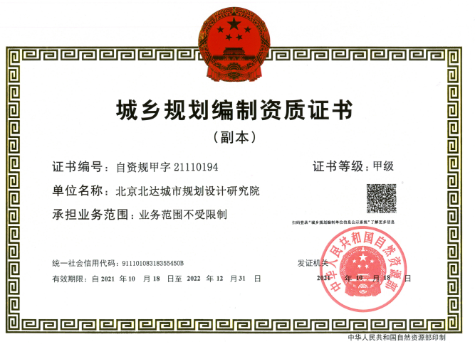

编制人员：
项目审定：
姜东厚 北京北达城市规划设计研究院东北分院 院长
注册规划师 高级工程师
项目负责人：
胡延明 北京北达城市规划设计研究院东北分院 副院长
项目组成员：
徐海涛 北京北达城市规划设计研究院 产业所副所长 高级经济师
寇聪慧 北京北达城市规划设计研究院 注册规划师 高级工程师
丁一航 北京北达城市规划设计研究院 主创规划师
李志新 北京北达城市规划设计研究院 主创规划师
张皓男 北京北达城市规划设计研究院 规划师
师公祯 北京北达城市规划设计研究院 规划师

- 总则
  - 规划背景
    - 国家产业政策背景
党的二十大报告中明确提出“我们要坚持以推动高质量发展为主题，把实施扩大内需战略同深化供给侧结构性改革有机结合起来，增强国内大循环内生动力和可靠性，提升国际循环质量和水平，加快建设现代化经济体系，着力提高全要素生产率，着力提升产业链供应链韧性和安全水平，着力推进城乡融合和区域协调发展，推动经济实现质的有效提升和量的合理增长。全面推进乡村振兴。全面建设社会主义现代化国家，最艰巨最繁重的任务仍然在农村。坚持农业农村优先发展，坚持城乡融合发展，畅通城乡要素流动。加快建设农业强国，扎实推动乡村产业、人才、文化、生态、组织振兴。全方位夯实粮食安全根基，全面落实粮食安全党政同责，牢牢守住十八亿亩耕地红线，逐步把永久基本农田全部建成高标准农田，深入实施种业振兴行动，强化农业科技和装备支撑，健全种粮农民收益保障机制和主产区利益补偿机制，确保中国人的饭碗牢牢端在自己手中。树立大食物观，发展设施农业，构建多元化食物供给体系。发展乡村特色产业，拓宽农民增收致富渠道。巩固拓展脱贫攻坚成果，增强脱贫地区和脱贫群众内生发展动力。统筹乡村基础设施和公共服务布局，建设宜居宜业和美乡村。巩固和完善农村基本经营制度，发展新型农村集体经济，发展新型农业经营主体和社会化服务，发展农业适度规模经营。深化农村土地制度改革，赋予农民更加充分的财产权益。保障进城落户农民合法土地权益，鼓励依法自愿有偿转让。完善农业支持保护制度，健全农村金融服务体系。”
《中共中央国务院关于做好2023年全面推进乡村振兴重点工作的意见》（2023年中央1号文件）提出继续支持创建农业产业强镇、现代农业产业园、优势特色产业集群。支持国家农村产业融合发展示范园建设。深入推进农业现代化示范区建设。实施文化产业赋能乡村振兴计划。实施乡村休闲旅游精品工程，推动乡村民宿提质升级。深入实施“数商兴农”和“互联网+”农产品出村进城工程，鼓励发展农产品电商直采、定制生产等模式，建设农副产品直播电商基地。提升净菜、中央厨房等产业标准化和规范化水平。培育发展预制菜产业。
    - 区域发展背景
《辽宁省“十四五”农业现代化规划》中提出为确保按时保质实现辽宁全省农业农村现代化取得重大进展，辽宁省提出坚持稳粮保供、改革创新、开放合作、融合发展等“九个坚持”基本原则，通过深入实施藏粮于地、藏粮于技战略等，稳定提升粮食和重要农产品生产能力。
《辽宁全面振兴新突破三年行动方案（2023—2025年）》 中明确“一圈一带两区”建设加快推进，生态环境建设取得扎实成效，社会治理能力不断增强，人民生活品质持续改善，形成营商环境好、创新能力强、区域格局优、生态环境美、开放活力足、幸福指数高的振兴发展新局面，以中国式现代化辽宁实践推动全面振兴取得新突破。积极扩大有效需求，在推动经济增长上实现新突破（全力以赴扩大有效投资、综合施策扩大进出口）；加快产业结构调整，在建设现代化产业体系上实现新突破（提高产业链供应链安全水平、建设食品工业大省、提升园区发展能级）；促进国企民企外企竞相发展，在培育壮大市场主体上实现新突破（发展壮大民营经济）；坚持农业农村优先发展，在全面推进乡村振兴上实现新突破（加快建设农业强省，保障国家粮食安全，壮大县乡经济实力，稳步提高农村居民收入，建设宜居宜业和美乡村）。
    - 地方政策背景
《台安县高新农业产业开发区“十四五”规划》中确立按照“集聚、引领、特色”的产业发展思路，紧紧围绕“农产品加工、生物科技、现代服务业”三大产业定位，加快产业集聚和集群步伐，力争在区域空间重构、配套设施完备、产业迈向高端等方面取得突破，实现核心区内提质扩容，经济效益总量倍增，创新水平行业领先，营商环境区域最优，生态生产生活安全稳定，成为承载产城融合发展的新区域。
  - 规划范围
规划区位于台安县中部，园区管辖范围北至台东街道镇南村，南至何谷村与新开河镇区交界处，西至赵家村，东至雷屯村，面积约10平方千米，园区管理飞地位于高力房镇大高力房村，面积约0.49平方千米，总面积约10.49平方千米。2020年11月被省政府确定为省级经济开发区，批复范围1. 67平方千米，本次规划范围按照自然资源部已批复的城镇开发边界3.55平方千米。（详见附件1）
  - 规划期限
规划期限为2023-2035年，其中近期为2023-2025年，中期为2026-2030年，远期为2031-2035年，远景展望至2050年。
  - 规划依据
- 《中华人民共和国国民经济和社会发展“十四五”规划》；
- 《全国农业可持续发展规划（2015-2030年）》；
- 中共中央国务院《乡村振兴战略规划（2018-2022年）》；
- 中共中央国务院《关于深入推进农业供给侧结构性改革加快培育农业农村发展新动能的若干意见》；
- 中共中央国务院《关于印发全国主体功能区规划的通知》（国发〔2010〕46号）》；
- 中共中央国务院《关于做好2023年全面推进乡村振兴重点工作的意见》（2023年中央1号文件）；
- 中共中央国务院《关于促进乡村产业振兴的指导意见》；
- 中共中央国务院《关于全面推进乡村振兴加快农业农村现代化的意见》；
- 中共中央办公厅国务院办公厅《数字乡村发展战略纲要》；
- 农业农村部《全国乡村产业发展规划(2020-2025年)》；
- 农业农村部财政部《2021年重点强农惠农政策》；
- 农业农村部、中央网络安全和信息化委员会办公室《数字农业农村发展规划（2019—2025年）》；
- 农业农村部《乡村振兴科技支撑行动实施方案》；
- 《辽宁省国民经济和社会发展第十四个五年规划和2035年远景目标纲要》；
- 《辽宁省“十四五”农业农村现代化规划》；
- 《辽宁省乡村振兴战略规划（2018-2022年）》；
- 《辽宁省关于促进乡村产业振兴的实施意见》（辽政发〔2019〕27号)）
- 《辽宁全面振兴新突破三年行动方案（2023—2025年）》
- 《辽宁省开发区条例》
- 《台安县国民经济和社会发展第十四个五年（2021-2025年）规划纲要》
- 《台安县国土空间空间总体规划（2021-2035年）》
- 《台安县高新农业产业开发区“十四五”规划》

- 基础条件分析
  - 发展现状
    - 区域交通分析
便捷交通优势明显。规划区距京沈高速公路台安出入口处仅9公里，距离盘锦港、营口港、锦州港均不足100公里，距大连港300公里，货物运输十分方便；拟建高速公路鞍台高速、火渤铁路过境穿过，也为开发区未来的发展提供了新契机。北侧为台安县城。毗邻县城经济政治中心区，规划区距离台安县城4.8公里，依托县城经济建设发展壮大园区；南侧为新开河机场。鞍山市第一个通用机场，规划区距离新开河机场2.6公里，为人员、产品、信息交流提供快捷交通保障；西北侧为经开区。规划区距离经开区8.8公里，依托经开区项目包保、产学研、物流、职工培训等服务体系，形成错位发展，实现优势互补，全方位引领规划区内企业发展壮大；东南侧为鞍山市区。规划区距离鞍山市区56公里，基于《鞍山市产业用地政策实施指引》等相关政策确保规划区产业发展。
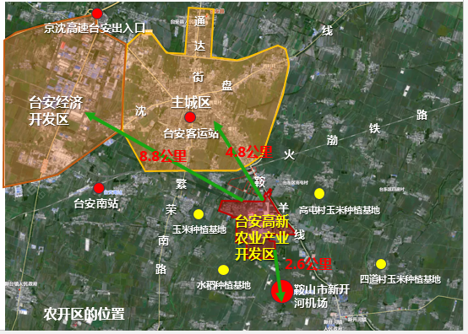

图1 规划区区位图
    - 土地利用现状
建设用地与非建设用地交错。规划区内现状土地以农用地为主，面积为194.13公顷，占比为54.68%；建设用地面积159.22公顷，占比44.85%；其中工矿用地面积为99.92公顷，占比为28.15%；居住用地面积为24.20公顷，占比为6.82%；交通运输用地面积为22.82公顷，占比为6.43%。仓储用地面积为3.67公顷，占比为1.03%，公用设施用地面积为3.91公顷，占比为1.1%；规划区内未利用土地1.65公顷，占比0.46%。
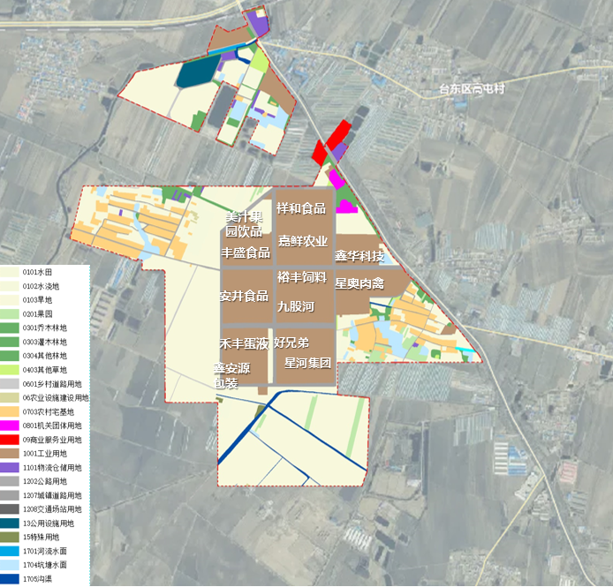

图2 土地利用现状图

表1现状土地利用一览表
三调地类 | 一级分类 | 面积（公顷） | 占比
农用地 | 耕地 | 160.84 | 45.31%
 | 园地 | 5.58 | 1.57%
 | 林地 | 10.02 | 2.82%
 | 其他农用地 | 17.69 | 4.98%
建设用地 | 居住用地 | 24.20 | 6.82%
 | 公共管理与公共服务用地 | 1.69 | 0.48%
 | 商业服务业用地 | 2.43 | 0.68%
 | 工矿用地 | 99.92 | 28.15%
 | 仓储用地 | 3.67 | 1.03%
 | 交通运输用地 | 22.82 | 6.43%
 | 公用设施用地 | 3.91 | 1.10%
 | 特殊用地 | 0.58 | 0.16%
未利用地 | 草地 | 1.65 | 0.46%
合计 | -- | 355.00 | 100.00%
    - 产业发展现状
产业经济稳步上升。规划区2023年实现产值113亿元，税收1.59亿元，带动就业人口近万余人。发展成为全省一流食品加工集聚区。规划区依托台安及周边地区丰富的农产品资源，以食品加工、生物科技、现代服务业做为主导产业的省级高新农业技术产业基地。
规划区范围内高新技术企业数量1家，即辽宁星源食品有限公司，园区主导产业为农产品加工、生物科技和现代服务业。行业分布主要有畜禽屠宰加工、蛋制品加工、肉制品加工、水产品加工、蔬菜加工、饲料加工、饮料加工、印刷包装类及仓储物流等。
    - 基础设施现状
设施骨架基本构建。规划区内部及周边道路体系基本形成，同时市政基础设施方面基本完善，为未来规划区内企业发展壮大及运输服务开展提供保障。
道路交通方面规划区内现有城市主干路一条为S307鞍羊线，连接台安县城与鞍山市区；城市次干路一条为管屯路，目前等级为规划区内部干道；城市支路八条，主要连接规划区与周边各村屯。
市政设施方面规划区内现状存在一座污水处理厂，位于规划区北部；现状燃气设施为台安县奥德燃气有限公司，位于规划区东北角鞍羊线东侧；现状加气站两处，一处为北规划区部中石化加油站，规划区北侧的为LPG鞍山台安县宇阳加气站位。
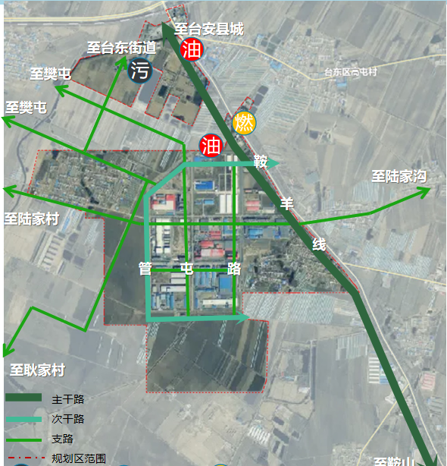

图3 基础设施现状图
  - 条件分析
    - 发展优势
战略优势叠加、区位优势明显。辽宁台安高新农业产业开发区及周边地区处于“一带一路”国家战略中辽宁省“辽蒙欧”通道起点，同时是辽宁沿海经济发展带、环渤海经济圈、大沈阳经济区等“国家级战略”的叠加辐射区域，地理位置优越，区位优势明显。
农业产业基础扎实、经济发展稳健。优势产业布局完备：辽宁台安高新农业产业开发区及周边地区目前以农村副产品精深加工为主导，规划区内肉鸡、生猪、蔬菜全产业链布局完备；龙头企业带头引领：以安井、禾丰、好味道、九股河食品有限公司等农产品深加工企业为代表，为农业园全产业链发展奠定了坚实基础。以隆瑞塑料包装、鑫安源包装等关联产业项目，保障了农产品冷链物流等生产性服务业与主导产业协同发展；中试基地建设：台安县研发出以食品安全智能生产为目标的预制调理禽类肉制品智能加工与品质提升的关键技术体系，打造出禽肉生产产业链智能化生产新模式；经济稳步增长：2023年，农开区营业收入113亿元，同比增长4.6%；工业总产值71.43亿元，同比增长11.21%；固定资产投资10.85亿元，同比增长71.01%；一般公共预算收入0.9亿元，同比增长73.3%；全口径税收1.59亿元，同比增长138.1%；出口额1.62亿元，同比增长33.4%；到位内资18亿元，同比增长65.14%；台安县整体的农业优势资源：台安县创建区域内主导产业相对集中，农产品加工主体优势突出，规模化程度高。已形成蔬菜标准化种植等主导产业格局，并相应配套规模化大田种植，形成了种养结合的生态循环格局。。推动了畜牧业集约化、规模化和集聚化发展，形成了功能完善、布局合理、资源节约、特色突出、集聚显著的现代农产品深加工集群；在农业现代化方面取得的成绩：全县现有温室大棚3.7万栋，智能温室8000栋，建设国家级现代设施农业小区5处，蔬菜标准化基地17.5万亩。现代农业小区的建设为设施农业提档升级和标准化生产提供了有力的支持，带动台安设施农业向高水平发展。
地势平坦、土地资源相对充足。规划区范围内无永久基本农田且全部用地均位于城镇开发边界集中建设区内，其中现状建设用地159公顷，除去河流防护绿地等面积，规划区内尚有191公顷存量用地可用于开发建设。
    - 发展劣势
县域经济发展面临人才瓶颈。七普数据显示全县人口总量为300764人，与2010年第六次全国人口普查的332542人相比，人口总量减少31778人，减少9.56%，年平均增长率-1.00%，需正面人才流失严重这一问题。
综合服务功能不完善。目前规划区内有且仅有一处物流运输公司为辽宁星河物流有限公司，受制于企业规模与资金投入无法满足规划区内产品物流冷链运输的需求，现状规划区内产业以精深加工为主，商业服务功能较为缺乏。
科技创新能力不均衡。规划区在农作物、禽畜养殖加工方面有一定优势，但在新作物良种育种等方面创新能力不足、创新孵化方面不足、科技成果转化方面不足。且中试基地建设处于初步阶段尚未完全投入使用。
智慧基础设施有待提升。5G基建、物联网、人工智能等新基建覆盖滞后；受资金限制和重视不足，数字化管理水平还较低。缺少大数据中台，未能实现园区人流、物流、能耗的实时高效管理。
    - 发展机遇
国家处于实施创新驱动战略、乡村振兴战略的大有可为历史机遇期。习近平总书记指出“抓创新就是抓发展、谋创新就是谋未来”，科技创新是现代农业发展的本质特征。国家连续18年的中央一号文件都是关于三农问题，国家对“三农”支持力度不断加大，预算内固定资产投资继续向重大农业农村建设项目倾斜等。这为规划区域现代农业创新发展提供了大有可为的历史机遇期。2019年3月农业农村部发布《关于开展2019年国家现代农业产业园创建工作的通知》，其中提出重点支持优质粮油、现代种业、健康养殖、中药材等产业园，大力支持符合条件的贫困县、粮食生产功能区、重要农产品生产保护区、特色农产品优势区、国家现代农业示范区等申请创建。
现代农业发展方式转变的关键期。习近平总书记指出“推进农业供给侧结构性改革，提高农业综合效益和竞争力，是当前和今后一个时期我国农业政策改革和完善的主要方向”。坚持“提质增效转方式、稳粮增收可持续”的主线，大力推进农业供给侧结构性改革，补好农村基础设施和增加市场紧缺农产品的生产等短板，夯实基本面、增进新动能、形成新业态、打造增长点，提高农业供给体系质量和效率，使农产品供给数量充足、品种和质量契合消费者需要。产业发展方式的转变呼唤科技创新；二十大会议精神提出加快中国农业生态化进程。习近平总书记在党的二十大报告中强调：“全面推进乡村振兴。坚持农业农村优先发展，坚持城乡融合发展，畅通城乡要素流动。扎实推动乡村产业、人才、文化、生态、组织振兴。”辽宁省推进产业融合发展。大力发展农产品加工业，统筹发展农产品初加工、精深加工和综合利用加工，辽宁省持续优化产业结构。大力发展优势特色产业，新增设施面积10万亩，加快提升水果、食用菌、花卉等特色产业规模化、专业化、产业化水平。
    - 发展挑战
“中美贸易战”、“新冠疫情”等黑天鹅事件给农业对外合作带来更多的不稳定性与挑战。中美贸易战中面对美国全方位遏制打压，中国必须始终站在历史正确的一边，在历史前进的逻辑中前进，在时代发展的潮流中发展，保持战略定力，坚定必胜信心，不断壮大自己，以自身发展的稳定性应对外部环境的不确定性，牢牢掌握历史主动；“新冠疫情“对蔬菜水果等鲜活农产品带来区域性、阶段性滞销冲击，对畜禽和水产养殖造成短期较大冲击。受疫情管控措施影响致使养殖业饲料供应受阻、交易市场关闭，大量畜禽无饲料可用和被迫压栏，部分养殖户损失巨大甚至濒临破产。上下游产业关联度高，因隔离管制和复工延迟对全产业链造成休克式损伤，致使消费信心短期内难以恢复。
资源与环境约束加剧。耕地面积刚性减少，水资源短缺与利用效率低下并存，农业生态环境依然脆弱，传统农业发展方式与资源环境约束矛盾突出。农村生态环境脆弱，面源污染等问题突出，农业发展的资源和环境约束日益加剧。
产业融合发展过程中，各主体利益联结机制仍需完善。如何让产业链核心企业更好地带动一般经营主体提升参与能力、扩大参与机会，从而间接带动农户提能增收等问题，以及如何有效保护所在农村和农户的基本权益，保证其利益不被边缘化。
  - 综合研判
在全国区域层面，规划区需通过积极对接大区域交通，主动融入“一带一路”建设；从辽宁省视角出发，省级推动农业现代化建设进程，规划区将承担更多区域职能；同时农业方面规划区内高品质生态化的现代化农业发展格局尚需加速构造；工业方面基础良好但尚未发展完善全产业链闭环，与农业的关联性有待加强。本次规划亟需真正找准规划区在台安县及周边区域未来发展的地位和角色，同时真正提出适合规划区资源基础的农业及生态产品的产业链闭环。

- 发展定位和目标
  - 发展定位
按照以“农产品加工、生物科技、现代服务业”为三大主导产业领域，围绕“农产品精深加工”为核心，做强做大“禽羽深加工、猪肉深加工、蛋品加工、宠物食品、预制菜、休闲食品、啤酒制造”等7条重点产业链；以“生物科技”为左翼 ，培育创新“生物饲料、生物发酵”等2条重点产业链；以“现代服务业”为右翼，孵化完善“冷链物流”重点产业链，构建起台安农开区“1+2+N”的现代化高新农业产业体系和产业链格局。打造出一个具有区域竞争力的现代化高新农业产业集群。
按照“一核一基地三示范区”的发展定位，把台安农开区建设成为辽宁省一二三产融合典范，高新农业产业推动东北振兴、乡村振兴的样本。一核心：打造成为台安县创建国家级现代农业产业园的驱动力核心；一基地：辐射东北、华北，省内最强、国内一流的国家级农副产品加工及食品制造产业基地；三示范区：扎实建设好辽宁省产业质量品牌提升示范区；进一步建设好具有地区影响力的国家农业产业融合发展示范园区；争创具有台安特色的国家高新农业科技示范园区。

  - 发展目标
    - 近期目标
产业经济目标。到2025年，开发区全产业链总营收超200亿元 ，建设成为东北地区一流的食品加工园区。
发展质量目标。到2025年，土地投资强度达到3000万元/公顷 ，“四上”企业达到20个，形成一个具有国内区域竞争力的高新农业产业集群，培育一批农产品精深加工领军企业和国内外知名品牌，综合效益和市场竞争能力达到省内领先。
科技创新目标。到2025年，高新技术企业达到5家，企业研发投入占销售收入的比重超过1.3%，省级以上创新平台达到5个。
联农带农目标。到2025年，就业人数达到1.2万人，依托龙头企业建设标准化种养基地超过100个，带动农户超过6万户，户均增收超过5万元。
    - 中期目标
到2030年，产业园培育发展和引入重点禽畜深加工企业、种养殖技术创新中心、衍生品研究中心、物流仓储中心、线上+线下销售中心等高精尖企业平台15家以上，吸引一批工业孵化器、众创空间、技术转移中心等高新载体入驻园区，规划区总收入达到400亿元。
    - 远期目标
到2035年 ，产业园农业质量效益和竞争力大幅提升 ，农民持续稳定增收机制有效，形成示范引领台安县、辽宁省乃至全国农业现代化样板区。规划区总收入达到700亿元，培育发展和引入高新企业50家以上。
  - 发展策略
    - 集群发展策略
构建现代产业新体系是加快新旧动能的转换，打造区域经济高质量发展的重要途径和方法。产业集群是产业现代化发展的主要形态，提升区域经济竞争力的内在，要求及现代产业体系建设的主要内容。农开区产业发展正处在由量变积累到质变升华的关键转折期，要坚持产业集群发展策略，积极构建高质量发展的现代化高新农业产业体系。
    - 规划指引策略
遵循国土空间规划及园区总体规划，进行科学合理的产业功能空间分区设计与指引，通过产业用地资源和产业空间布局来规范和指引园区产业发展：加强业态链接提升土 地利用率与可利用性；实行产业用地标准化管理改革；建立入园项目评价与筛选机制；组织闲置土地排查与清退工作。
    - 环境提升策略
加强园区产业基础设施建设，打造农业、工业、服务业及农村、城镇、城市等多元融合的新型产业生态环境。一方面要完善硬件设施，保障生产运营基础；一方面要提升 软件服务，如产业咨询、人才培训等，为企业提供优质的软件环境；另外还要为企业、职工、农户提供良好的生产、发展和生活环境。
    - 创新突破策略
“政产学研金服用”多位一体融合驱动是推动创新突破、发展动能转换的重要手段。依托渤海大学、沈阳农业大学、江南大学等高校，以鞍山市九股河食品有限责任公司、辽宁安井食品有限公司为龙头，发挥省级专业技术创新中心和星创天地的作用，重点开发食品深加工相关技术，发展肉禽屠宰深加工、食品深加工等产业。
    - 龙头引领策略
要狠抓由园区管委会主任牵头，全员参与的台安高新农业产业开发区招商引资“一号工程”，发挥集体优势不断招引新项目、大项目、好项目。要加强政府服务和引导，构建起“重点项目—龙头企业—产业链条—产业集群”的产业招商及产业壮大模式，促进龙头企业创新发展、做大做强，引导龙头企业积极担当各产业链的“链主”。

  - 指标体系
保证经济运行指标高速稳定增长，同时设置以主导产业数量、产值、技术人员数量、科研机构、规划区企业数量和农民可支配收入等方面数据建立指标评价体系，助力规划区打造国家级现代农业产业园。详见下表。

表2规划指标体系一览表
一级指标 | 二级指标 | 基期值  （2023） | 目标值  （2025） | 目标值（2035）
经济运行指标 | 规上工业总产值（亿元） | 71.43 | 95 | 300
 | 规上工业增加值增速（%） | 16.4 | >12 | >10
 | 固定资产投资增速（%） | 71.01 | >20 | >15
 | 一般公共预算收入增速（%） | 73.3 | >20 | >15
 | 引进域外资金（内资）（亿元） | 18 | >10 | >15
 | 引进外资额（外资）（万美元） | 379 | >200 | >400
主导产业 | 主导产业类型数量（个） | 2 | 3 | 3
 | 主导产业产值与园区总产值比例（%） | 78 | 85 | 90
工业产值 | 工业产值与一产产值比例（%） | 230 | >250 | >300
农民可支配收入 | 产业园农民可支配收入与出当地平均水平比例（%） | 34 | >40 | >50
专业技术人员数量 | --（万人） | 0.18 | ＞0.5 | ＞1.5
经费指标 | 农业研究和发展经费支出 | 1.15 | ＞1.5 | ＞2
园区企业数量 | 主导产业企业数量（个） | 30 | ＞50 | ＞100
 | 龙头企业数量（个） | 2 | ＞4 | ＞8
研究机构 | 国家级科研项目实验基地（成果孵化） | 0 | >1 | >3
 | 省级科研实验基地（中试基地） | 0 | >1 | >5
 | 科技小院 | 1 | >3 | >5

- 产业选择及发展重点
  - 产业体系构建
构建“1+2+N”产业结构体系。确定规划区内一大主导产业为农产品加工，以肉鸡肉鸭、生猪、玉米为主体，以农产品种养殖精深加工技术为抓手，带动种养殖模式转变，引领农产品加工业发展的同时深入创新宠物食品与预制菜食品的加工制造，引领食品加工行业模式转变；确定两大优势产业分别为生物科技产业及现代服务产业，其中生物科技产业以生物饲料、生物发酵和生物菌为主体加快推进生物科技创新和产业化应用，实现科技自立自强，提升产业链供应链安全稳定水平；推动有效市场和有为政府更好结合，加快生物技术向多领域广泛融合赋能，加快培育生物领域新技术、新产业、新业态、新模式，实现生物经济效益互利共赢；现代服务产业以交通运输冷链物流为主体，重点发展配套金融服务，同时兼顾产品包装及品牌打造等第三产业的建立入驻。通过市场深化，奠定现代服务业发展的雄厚市场基础；通过现代技术运用及服务创新，形成现代服务业发展的良好技术基础；通过产业区位集聚，优化现代服务业发展的生态基础。建立N条产业链。
  - 聚焦农产品加工，强化产业链条
    - 肉鸡产业链条
依托台安国家白羽肉鸡特色产业集群优势，建设以“禽雏孵化——饲料研发——专业养殖——屠宰分割——肉禽制品深加工——配套包装物流”为主的白羽肉鸡产业链。
产业链设计如下：
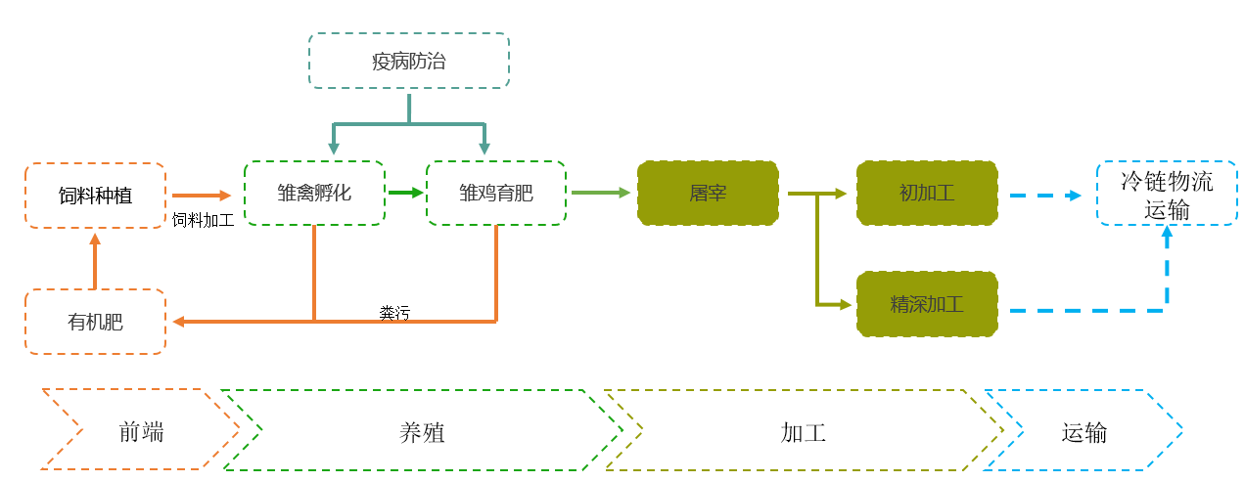

图4 白羽鸡特色产业链
    - 生猪产业链条
依托台安生猪调出大县优势，建设以“品种改良——安全饲料——健康养殖——屠宰加工——肉品加工——食品加工——冷链物流——品牌专卖”为主的生猪产业链。
产业链设计如下：
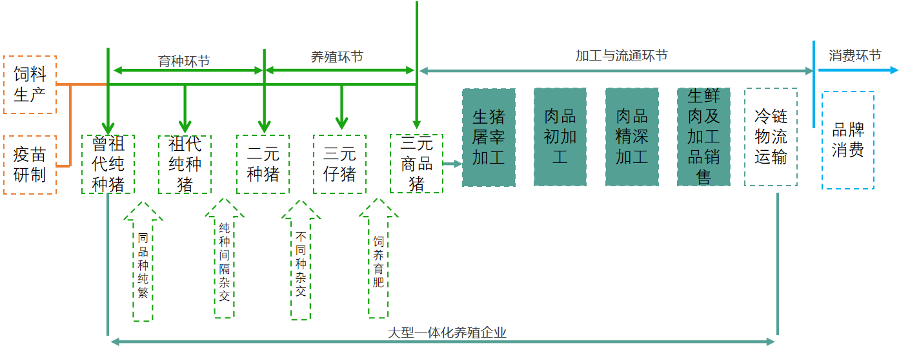

图5 生猪特色产业链
    - 玉米深加工产业链条
以开展高标准农田建设为契机，以规模化种植和集约化生产为抓手，台安县未来将建设以“肥料研发——新品培育——现代化种植收割——初加工——粮食作物深加工——仓储——包装物流运输——销售”为主的玉米深加工产业链。
产业链设计如下：
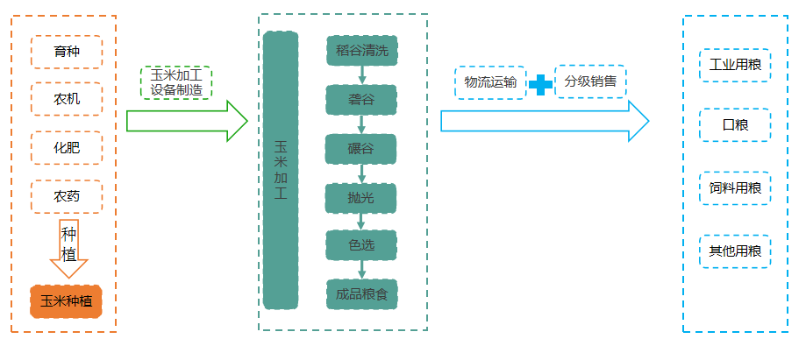

图6 玉米深加工特色产业链
    - 预制菜产业链条
依托辽宁安井食品有限公司对速冻食品的相关研发与创新优势，建设以“原料生产——技术研发——科学加工——生物存储——物流运输——销售”为主的预制菜产业链。
产业链设计如下：
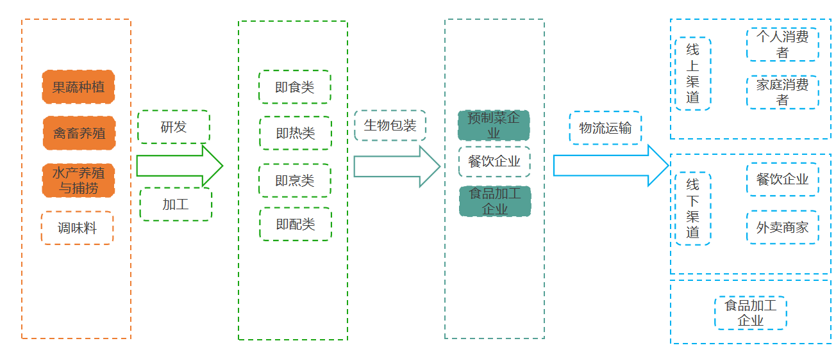

图7 预制菜产业链
    - 水产加工产业链条
依托台安县南鱼北养、海鱼淡养技术，实现多层次、逆地域、反季节生产的优势，建设以“种苗繁育——饲料研发——科学养殖——精深加工——多级分销——冷链物流”为主的水产加工产业链。
产业链设计如下：
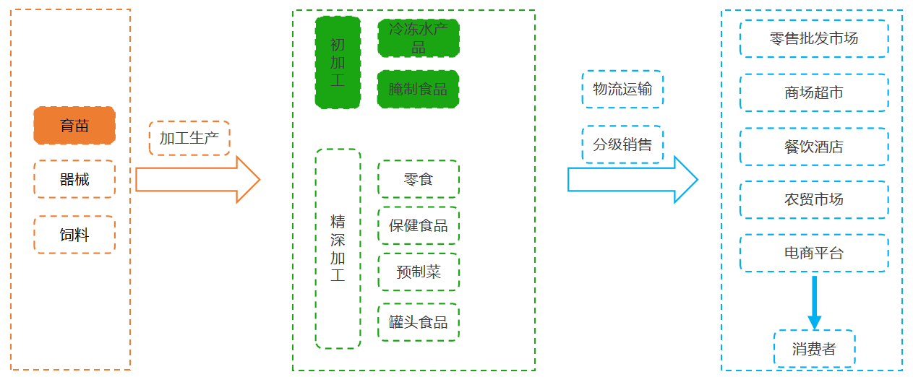

图8 水产加工特色产业链
  - 发展生物科技，助力农业绿色发展
    - 生物科技产业链条
以生物技术赋能农业生产为目标，着重发展包括食品配料、生物菌在内的生物科技产业。以无公害生物饲料研发生产为主，加快龙头企业集聚；依托种养殖产业发展基础，运用发酵工程、酶工程等现代生物技术，以农副产品资源为原料，重点发展生产传统主副食品所需的各类食品添加剂，大力发展复配食品添加剂，创新发展天然营养功能性食品添加剂。建设以“原材料遴选——饲料研发——生产供应——物流运输”为主的生物科技产业链。
产业链设计如下：
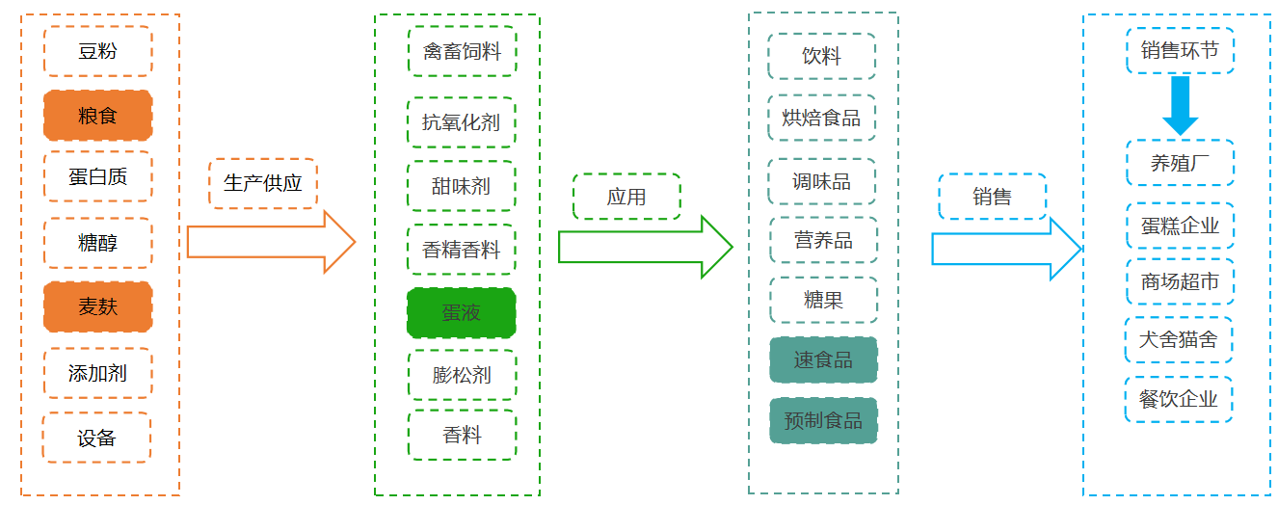

图9 生物科技产业链
  - 推动现代服务业同现代农业深度融合
    - 建设高端农业服务平台
以产品包装和物流运输为基点，利用规划区天然的一二产业优势，以打造优势品牌为基础，建设高科技创新示范区为起点，建设农业科技推广平台，以具体的企业公司和合作社为渠道，以农业订单为抓手，打造农业金融服务平台、商贸交易服务平台，目标为形成农业产业链闭环。同时，建设农业信息服务平台，引导数字企业稳步发展，实现企业蓬勃发展的新局面。
规划区产品包装方面从保护商品、便于流通、促进销售和节约费用等方面入手，着力打造规划区独特品牌，同时也是实现内装商品价值和使用价值的重要手段；在物流运输方面应从供应商到生产者对原材料的采购，以及生产者本身在产品制造过程中的运输、保管和信息等各个方面，全面地、综合性地提高经济效益和效率来考虑。未来物流发展以满足消费者的需求为目标，把制造、运输、销售等市场情况统一结合的一种战略措施。
    - 整合创新资源，转化孵化创新成果
通过引进科研院所、高校，围绕“农业技术创新-成果转化-产业孵化-创新产品”链条，建设发挥农业科技成果集成创新、孵化的产学研联动创新空间。中试基地：通过禽肉制品全自动生产线研发与技术革新、传统冷库智能化改造与管理升级、预制调理禽类肉制品生产设备整合与定位需求设计和禽肉制品加工设备联合创新与设备研发四类举措打造“跨界”创新以及“拳头”名牌产品的创新生产示范区，并培养本土优秀创业人才和技术人才，同时吸纳相关领域发展需求，成为项目与落地的“中转站”。
研发中心：聘请渤海大学食品学院刘登勇博士及其团队为园区名誉专家顾问，为园区企业开展食品加工新品种研发，并通过园区现代农业展示中心进行成果展示。园区企业积极参与科技创新创业，辽宁安井食品有限公司、辽宁星源食品有限公司由鞍山市科技局认定为“鞍山市农业科技创新示范企业（基地）”。园区和企业为大众创业万众创新提供了平台和支持，开展科技创新创业活动。
台安肉鸡科技小院：教育部、农业农村部、中国科协将持续加大对科技小院建设的支持力度，充分发挥全国农业专业学位研究生教育指导委员会、中国农村专业技术协会等专家组织作用，适时组织专家就科技小院建设情况进行跟踪指导，对科技小院人才培养成效突出的研究生培养单位，在学科建设和研究生教育教学改革方面给予相应支持。
通过引进和培育龙头农业企业，形成以企业自主创新为主导的创新空间，建设农企孵化器，提供产业配套服务，孵化新兴农业企业。发挥现有龙头企业（鞍山九股河食品有限公司、鞍山星奥肉禽有限公司、辽宁仁泰食品集团有限公司等）优势品牌号召力，借助打造省级专业技术创新中心和星创天地的契机，重点开发食品深加工相关创新技术。
建设农产品冷链物流中心。将台安县特色农产品统一收集、冷藏、加工，然后通过冷链物流运送到全国各地进行销售，帮助农户拓宽销路。
为全面贯彻党的二十大精神，落实习近平总书记在辽宁考察时的讲话精神，规划区坚持把农村产业融合发展作为促进乡村振兴的重要路径，通过创建台安产业链延伸型国家农村产业融合发展示范园的有利契机，以园区为平台，立足本地产业资源优势，由辽宁台安高新农业产业开发区管理委员会和辽宁安井食品有限公司合作共建鞍山市台安县国家农村产业融合发展示范园冷链物流中心建设项目。
物流中心建设旨在推动台安县国家农村产业融合发展示范园一二三产业融合发展、联农带农、带动农民增收。通过冷藏库、保鲜库的建设，实现提高示范园内龙头企业的冷藏储藏能力和农户生产的农产品的保鲜能力，达到扩大产能、加快农产品品牌孵化的目的；实现集中管理、规范有序、信息通达，达到带动农民增收的目的；通过冷链物流信息交易平台、涉农信息大数据智慧服务中心等数字化平台的建设，实现“数字乡村振兴”，打造数字台安、智慧台安。
    - 完善联农带农机制，加快推进农业农村现代化
加强企村联建品牌强农、建场组社产业联农、资本下乡投资扶农、扶贫资金股份联农、技术示范模块帮农和党建引领能人带农等六大联农带农模式，在有力推动规划区发展的同时，有效带动周边农民增收。
联农带农近期目标：到2025年，就业人数达到1.2万人，依托龙头企业建设标准化种养基地超过100个，带动农户超过6万户，户均增收超过5万元。
联农带农远期目标：到2035年，就业人数达到3万人，依托龙头企业建设标准化种养基地超过150个，带动农户超过10万户，户均增收超过7万元。
  - 产业功能分区
规划确定“三区五园”的产业功能分区。
其中“三区”分别为依托高新区管委会形成的综合服务区；依托北部居住、供热及污泥处理市政设施形成的配套服务区；依托产学协同致力于食品科研创新（包括白羽肉鸡科技小院）所打造的科创商业区。
“五园”分别为依托规划区中部现状各产品精深加工企业（九股河、安井、禾丰等）形成的农产品精深加工产业园；以及规划新增的饮品制造产业园、预制食品产业园、宠物食品产业园和生物科技产业园。（详见附件3）

- 空间布局指引
  - 规划范围
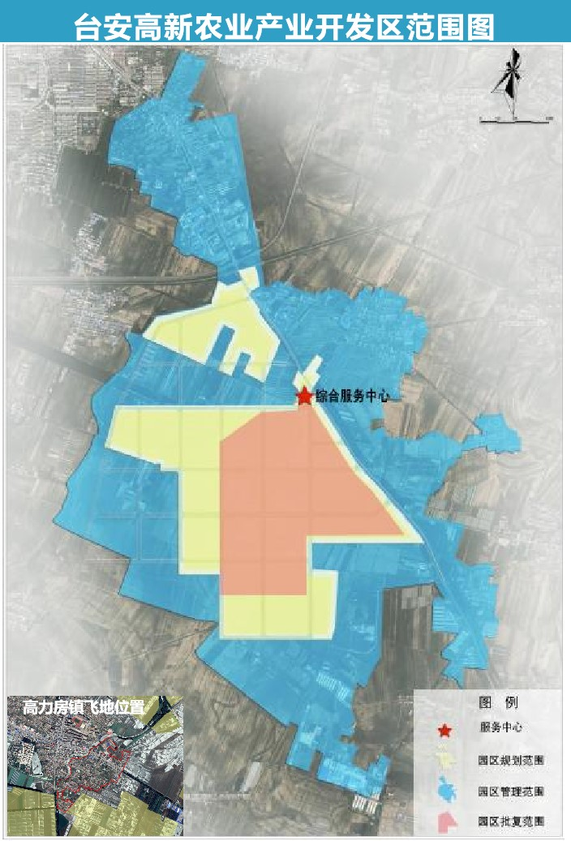
台安高新农业产业开发区位于鞍山市台安县城南，始建于2007年，园区成立的初衷就是为了落实国家主要粮食主产区的主体功能，带动台安县农副产品加工产业集聚，完善产业链条，辐射周边种植养殖基地，增加农民收入。园区管辖范围北至台东街道镇南村，南至何谷村与新开河镇区交界处，西至赵家村，东至雷屯村，面积约10平方千米，园区管理飞地位于高力房镇大高力房村，面积约0.49平方千米，总面积约10.49平方千米。本次规划范围按照自然资源部已批复的城镇开发边界3.55平方千米。

图10 规划区范围图

  - 空间布局原则
充分考虑规划区及周边地区发展的近期利益与长远利益结合的需求，保证动态运作的可操作性，提供可持续的发展空间。
按不同类型企业在开发区中合理布局，保证规划区及周边地区的使用功能及环境要求相协调。
根据土地价值的级差和区位条件，有重点、分层次、分区域发展不同项目。
规划便捷的交通联系区域各交通性干道，能方便迅捷地进入开发区内各个小区域货物运输系统。
同类型工业项目及用地应相对集中，集聚发展，以形成一定的规模效益。
贯彻合理利用、节约用地的原则，协调好社会、经济、环境三大效益，发挥土地的最大综合效益。
充分考虑生态环境因素，构建环境良好、生态型循环经济产业园。
  - 总体空间结构
规划确定“一轴三区”的总体空间结构。其中“一轴”为依托鞍羊线打造鞍山市—台安县主导产业发展轴；“三区”分别为中东部以高新区管委会为核心的商务展示区；北部以居住及市政服务为核心的配套服务区；西南部以企业生产加工为核心的产业示范区。（详见附件2）
  - 土地利用规划
至2035年，规划区总面积355公顷，其中建设用地354.14公顷。（详见附件4）

表3规划土地利用一览表
用地名称 |  | 用地面积(hm²) | 占总建设用地比例(%)
居住用地 |  | 5.36 | 1.51%
公共管理与公共服务设施用地 |  | 15.66 | 4.41%
其中： | 行政办公用地 | 1.95 | 0.55%
 | 文化设施用地 | 2 | 0.56%
 | 科研用地 | 11.71 | 3.30%
商业服务业设施用地 |  | 17.50 | 4.93%
工业用地 |  | 248.69 | 70.05%
物流仓储用地 |  | 0.60 | 0.02%
道路与交通设施用地 |  | 45.21 | 12.74%
公用设施用地 |  | 9.02 | 2.54%
绿地与广场用地 |  | 7.84 | 2.21%
其中： | 防护绿地 | 7.84 | 2.21%
城镇建设用地总计 |  | 354.14 | 99.76%
非建设用地 |  | 1.26 | 0.35%
其中： | 水域 | 1.26 | 0.35%
总计 |  | 355 | 100.00%
    - 公共管理与公共服务设施用地
规划公共管理与公共服务设施用地24.5公顷，占总建设用地的6.9%。
1.行政办公用地
规划保留现状园区管委会用地，规划行政办公用地面积2.03公顷。
2.文化设施用地
位于规划区现有科技展示中心星创天地，规划建设用地面积2.01公顷，规划将其建设成为园区的科技展示中心。
3.科研用地
规划新建科研园区位于规划区东部，用地面积20.46公顷。
    - 商业服务业设施用地
规划在规划区北部布置一定的商业用地，核心功能包括商务办公楼、服务中心、餐饮中心、宾馆等，使其成为园区生产性服务配套中心。规划商业服务业设施用地面积20.63公顷，占总用地面积的5.81%。
    - 工业用地
规划工业用地总面积为248.69公顷，占总用地面积的70.05％。
规划区及周边地区内除现状已经建成的工业企业外，规划工业用地主要以一类/二类工业为主。
    - 仓储物流用地
保留规划区鞍羊线东侧现状物流用地，规划仓储物流用地总面积为0.60公顷，占总用地面积的0.02%。
    - 道路与交通设施用地
规划道路与交通设施用地总面积为54.47公顷，占总用地面积的15.34％。主要为外环路、管屯路、高新一路等城市道路。
    - 公用设施用地
规划公用设施用地面积12.06公顷，占总建设用地的3.4%。包括热源厂、调峰锅炉房、污水处理厂、污泥处理设施、变电所、消防站及环卫等设施。
    - 绿地与广场用地
规划绿地与广场用地总用地面积为12.86公顷，占建设用地3.62%。
规划公园绿地面积6.46公顷，主要分布在调峰锅炉房南侧；规划防护绿地面积6.4公顷。按照国家电力部门相关技术规定，根据不同等级的高压电缆，预留30米宽的高压走廊；沿鞍羊线两侧各预留6米宽绿带。
  - 园区远景发展产业与空间设想（详见附件6）
依据工业用地亩均产值22万元推测实现规划区总收入300亿元的预期目标最少需480公顷建设用地，因此考虑规划区未来发展目标与方向，远景展望规划区可以突破城镇开发边界，南北片区集中连片发展。
将规划区分为近期、远期、远景展望三类时序用以开发建设。其中，近期建设范围为规划区南部依托现状已建成部分向西南扩展，总面积为305.19公顷；远期建设范围为规划区北部且位于城镇开发边界范围内区域，总面积为49.83公顷；远景展望建设范围为统筹考虑规划区未来发展，将南北两片区集中连片发展，总面积为128.6公顷。
- 支撑体系规划
  - 道路交通规划
规划形成“一环两横两纵”的骨架路网体系。“一环”为规划区西部环路至鞍羊线环线；“两横”分比为高新二路（红线宽度均为38米）和管屯路（红线宽度均为45米）；“两纵”分别为科技三街（红线宽度为26米）和科技五街（红线宽度为36米）；支路分别为高新一路、高新三路、高新四路、新五路、科技一街、科技二街、科技四街。（详见附件7）
结合规划区道路实际使用情况及服务对象，在区域内创新采用人非共板的道路形式，提升土地使用效率，为周边产业园区道路建设起到引领示范作用。
  - 公共服务设施规划
建立“适应交往、交流展示和共享”的公共服务设施体系。
规划区范围内共设置三处公共服务设施、五处商业设施。
其中：公共服务设施三处共计24.5公顷，占总用地8.03%，一处为农业高新技术区管委会新址，总用地面积2.03公顷；一处为科技展示中心星创天地，总用地面积2.01公顷；余下一处为科研园区。商业服务业设施五处共计20.63公顷，占总用地5.81%。（详见附件8）
  - 市政基础设施规划
    - 供水规划（详见附件9）
至2035年，根据用地预测规划区需水量2.5万立方米/日，供水普及率为100%。规划区供水来源为台安县城区水厂，供水能力5万立方米/日，满足规划区供水需求，沿管屯路、高新一路、科技三街、高新四路等主要道路新设给水管道。
    - 污水规划（详见附件10）
至2035年规划区污水处理率为100%。根据用地预测规划区污水量2万立方米/日，经由市政管道通过园区西南部污水处理厂统一处理，处理能力：3万吨/日。北部新建污泥处理设施1处，承担规划区内排水任务。雨水通过市政管道就近排放到小柳河。
    - 供电规划（详见附件11）
至2035年规划区保留并扩建现状66千伏何岗变电站，扩建后主变容量为3×50兆伏安，经测算用电量为24.68MW，年用电量为5亿千瓦时，沿规划区内主要道路敷设66kV和10kV输电线路，确保园区的供电稳定。
    - 燃气规划（详见附件12）
至2035年规划区燃气需求量为1359.24万Nm³，气源规划确定气源为天然气，近期可通过瓶组等方式实现点式供气，远期以中压管道形式向园区集中供气，气源为规划区内的奥德燃气站，沿科技二街、高新四路等主要道路敷设中压管网。
    - 供热规划（详见附件13）
至2035年，规划区总热负荷约为300MWh，结合规划区及周边地区近远期的开发强度，确定近期主热源为生物质热源站，即在园区内建设70 MWh生物质锅炉进行供汽、供热，中远期扩建生物质热源站达到300MWh热负荷需求。同时建议园区内采用生物质、天然气等清洁能源作为供汽、供暖燃料，蒸汽热力管网由高新二路进入园区，沿科技街向南敷设，供应沿途及周边企业用汽、用暖。
    - 环卫规划（详见附件14）
本次规划公共厕所按1座/平方公里的标准设置,共设置3座。
公厕建设标准：主、次干道及人流较大的道路不低于二类标准；其它街道和区域公厕不低于三类标准。
公厕粪便严禁排入雨水管、河道或水沟内，须排入城市污水管道。
    - 消防规划（详见附件14）
将规划区内现状的标准消防站提升为特勤消防站，同时在开发区新建1处标准型普通消防站，消防责任分区面积4-7平方公里。
    - 抗震规划
台安县城市设防标准为地震动峰值加速度 0.10g，地震动反应谱特征周期 0.35S。规划区抗震设防烈度为Ⅶ度 。

- 重点项目策划
  - 重点项目策划
至2035年，规划确定农产品加工技术研发中心、科技小院、科研创新中心、农产品质量安全监测中心、创新创业基地、孵化实训基地、物流配套区、现代农业科学技术培训中心、现代农业科技成果展示中心和配套基础设施等十大项重点项目。详见下表。

表4重点项目策划表
重点项目名称 | 主要内容 | 预选址位置 | 面积（ha）
农产品加工技术研发中心 | 依托鞍山九股河食品有限公司、鞍山星奥肉禽有限公司、辽宁仁泰食品集团有限公司等龙头企业建设肉禽制品关键技术公共研发平台（产业技术创新联盟）； | 科创商业区东侧 | 4
 | 围绕农产品加工制造关键技术、农产品加工制造技术设备、农产品安全关键技术等在内的“全链条一体化”开展技术创新，突出“高”、“新”特征，强化高新技术应用，使产业链向中高端延伸，形成现代农业发展和经济增长的新业态。 | -- | --
科技小院 | 把农业农村领域高层次应用型人才培养摆在学校工作的重要位置，巩固政府、社会组织、企业、大学、科研机构协同合作的政产学研一体化人才培养模式，加强组织协调和条件建设，建设台辽宁安肉鸡科技小院。 | 管屯路南侧 | 2
科研创新中心 | 速冻鱼糜制品研发中心 | 管屯路南侧 | 2.5
 | 蛋清、蛋黄高温瞬间分离研发中心 | 管屯路南侧 | 1.4
 | 辽宁省肉类工程技术研究中心 | 管屯路南侧 | 2
农产品质量安全检测中心 | 采用国内外先进 检测检验技术和方法，打造具有 CMA（实验室资质认定）和 CATL（农产品检测机构考核认定） “双认定”的农产品检测中心，为当地农产品提供质检、化验、分析、认证等服务。 | 管屯路南侧 | 2
创新创业基地 | 针对职业农民、返乡农民、大学生、退伍军人等群体，围绕现代农业、农业科技 服务业和“互联网+农业”，从项目立项、资金帮扶、社会保障方面出台“套餐式”支持政策，同时提供“技术+政策+信息”咨询服务，创新农村双创保障，打造农业特色鲜明的双创示范基地。 | 管屯路与鞍羊线交叉口 | 5
孵化实训基地 | 针对科技型中小微企业，提供办公物理空间和基础设施，提供长期性、系统性的 服务支持。同时与高校科研院所合作，推动“产学研用” 一体化发展，促进科技成果转化，并作为农科专业学生的实训基地。 | 管屯路南侧 | 1.5
冷链物流中心 | 针对市场需求承担独立运输服务，主要由各种功能和载重级别的运输车辆、装载 工具和停车场组成，为核心区产品上下游仓储交易提供配送服务，保障核心区整体效益的实现。 | 规划区南侧 | 32.24
现代农业科学技术培训中心 | 培训大楼一座，用以开展农业实用人才培训、农业经营管理人才培训、农业技术推广人员培训等 | 星创天地区域内 | 3
现代农业科技成果展示中心 | 用于本地优质农产品资源展览展示、推介，外地优质农产品资源引进示范、推广及农产品展销交易 | 星创天地区域内 | 1.5
配套基础设施 | 加快600亩储备土地手续办理工作，实施道路及管网工程建设 | -- | --
 | 实施污水处理厂提标改造工程，日处理污水能力达到5万吨，出水指标达到辽宁省一级A标准 | -- | --
 | 建设供热站，铺设管线1.2万米 | 高新一路北侧 | 5
 | 建设蒸汽系统，铺设管线6500米 | -- | --
    - 农产品加工技术研发中心
依托鞍山九股河食品有限公司等龙头企业建设肉禽制品关键技术公共研发平台（产业技术创新联盟）；围绕农产品加工制造关键技术、农产品加工制造技术设备、农产品安全关键技术等在内的“全链条一体化”开展技术创新，突出“高”、“新”特征，强化高新技术应用，使产业链向中高端延伸，形成现代农业发展和经济增长的新业态。
    - 科技小院
把农业农村领域高层次应用型人才培养摆在学校工作的重要位置，巩固政府、社会组织、企业、大学、科研机构协同合作的政产学研一体化人才培养模式，加强组织协调和条件建设，建设台辽宁安肉鸡科技小院。
    - 科研创新中心
包括联合江南大学与园区内辽宁安井食品有限公司进行速冻鱼糜制品研发合作，与辽宁禾丰蛋业有限公司进行蛋清、蛋黄高温瞬间分离研发合作；联合渤海大学与园区内禾丰集团旗下的鞍山九股河食品有限公司进行肉品加工研发合作。
    - 农产品质量安全监测中心
采用国内外先进 检测检验技术和方法，打造具有 CMA（实验室资质认定）和 CATL（农产品检测机构考核认定） “双认定”的农产品检测中心，为当地农产品提供质检、化验、分析、认证等服务。
    - 创新创业基地
针对职业农民、返乡农民、大学生、退伍军人等群体，围绕现代农业、农业科技 服务业和“互联网+农业”，从项目立项、资金帮扶、社会保障方面出台“套餐式”支持政策，同时提供“技术+政策+信息”咨询服务，创新农村双创保障，打造农业特色鲜明的双创示范基地。
    - 孵化实训基地
针对科技型中小微企业，提供办公物理空间和基础设施，提供长期性、系统性的 服务支持。同时与高校科研院所合作，推动“产学研用” 一体化发展，促进科技成果转化，并作为农科专业学生的实训基地。
    - 冷链物流中心
针对市场需求承担独立运输服务，主要由各种功能和载重级别的运输车辆、装载 工具和停车场组成，为核心区产品上下游仓储交易提供配送服务，保障核心区整体效益的实现。
    - 现代农业科学技术培训中心
规划在北部新建培训大楼一座，用以开展农业实用人才培训、农业经营管理人才培训、农业技术推广人员培训等。
    - 现代农业科技成果展示中心
规划在管委会南侧新建科技展示中心用于本地优质农产品资源展览展示、推介，外地优质农产品资源引进示范、推广及农产品展销交易。
    - 配套基础设施
主要包括加快规划区范围内600亩储备土地手续办理工作，实施道路及管网工程建设、实施污水处理厂提标改造工程，日处理污水能力达到5万吨，出水指标达到辽宁省一级A标准、建设供热站，铺设管线1.2万米、建设蒸汽系统，铺设管线6500米。
  - 招商企业推荐
    - 入园企业要求
高新农业产业开发区及周边地区应依据安全禁限控名录从产业发展方向、土地集约利用、环境保护三个方面对入园企业提出强制性要求、筛选，以保证高新农业产业开发区及周边地区的可持续发展。详见下表。

表5安全禁限控名录
序号 | 产业类型 | 准入类型 | 产业名称
1 | 农林业 | 鼓励类 | 农产品及农作物种子基地建设
2 |  |  | 蔬菜、瓜果、花卉设施栽培（含无土栽培）先进技术开发与应用，优质、高产、高效标准化栽培技术开发与应用
3 |  |  | 畜禽标准化规模养殖技术开发与应用
4 |  |  | 重大病虫害及动物疫病防治
5 |  |  | 动植物（含野生）优良品种选育、繁育、保种和开发；生物育种；种子（种苗）生产、加工、包装、检验、鉴定技术和仓储、运输设备的开发与应用
6 |  |  | 生态种（养）技术开发与应用
7 |  |  | 获得绿色食品生产资料标志的饲料、饲料添加剂、肥料、农药、兽药等优质安全环保农业投入品及绿色食品生产允许使用的食品添加剂开发
8 |  |  | 农业生物技术开发与应用
9 |  |  | 农作物秸秆综合利用（秸秆肥料化利用，秸秆饲料化利用，秸秆能源化利用，秸秆基料化利用，秸秆原料化利用等）
10 |  |  | 农牧渔产品无公害、绿色生产技术开发与应用
11 |  |  | 农林牧渔产品储运、保鲜、加工与综合利用
12 |  |  | 农业生产数字化改造和智慧农业工程
13 |  |  | 畜禽养殖废弃物处理和资源化利用（畜禽粪污肥料化、能源化、基料化和垫料化利用，病死畜禽无害化处理）
14 |  | 限制类 | 不符合生态养殖要求的湖泊、水库投饵网箱养殖
15 |  |  | 不利于生态环境保护的开荒性农业开发项目
16 |  |  | 不符合国家规划及产业政策的粮食转化乙醇、食用植物油料转化生物燃料项目
17 |  |  | 破坏林地、湿地、草地的开发项目
18 |  | 淘汰类 | 农村传统老式炉灶炕
19 |  |  | 不符合国家现行城市生活垃圾、医疗废物和工业废物焚烧相关污染控制标准、工程技术标准以及设备标准的小型焚烧炉
20 |  |  | 不符合《大气污染防治法》《水污染防治法》《固体废物污染环境防治法》《节约能源法》《安全生产法》《产品质量法》《土地管理法》《职业病防治法》等国家法律法规，不符合国家安全、环保、能耗、质量方面强制性标准，不符合国际环境公约等要求的工艺、技术、产品、装备
21 | 轻工业 | 鼓励类 | 天然食品添加剂、天然香料新技术开发与生产
22 |  |  | 营养健康型大米、小麦粉（食品专用米、发芽糙米、留胚米、食品专用粉、全麦粉及营养强化产品等）及制品的开发生产；传统主食工业化生产；杂粮加工专用设备开发与生产；粮油加工副产物（稻壳、米糠、麸皮、胚芽、饼粕等）综合利用关键技术开发应用
23 |  |  | 畜禽骨、血、羽毛及内脏等副产物综合利用与无害化处理
24 |  |  | 先进的食品生产设备研发与制造；食品质量与安全监测（检测）仪器、设备的研发与生产
 |  | 限制类 | 糖精等化学合成甜味剂生产线
25
26 |  |  | 年屠宰生猪 15 万头及以下、肉牛 1 万头及以下、肉羊 15万只及以下、活禽 1000 万只及以下的屠宰建设项目
27 |  | 淘汰类 | 不符合国家现行城市生活垃圾、医疗废物和工业废物焚烧相关污染控制标准、工程技术标准以及设备标准的小型焚烧炉
28 |  |  | 不符合《大气污染防治法》《水污染防治法》《固体废物污染环境防治法》《节约能源法》《安全生产法》《产品质量法》《土地管理法》《职业病防治法》等国家法律法规，不符合国家安全、环保、能耗、质量方面强制性标准，不符合国际环境公约等要求的工艺、技术、产品、装备
    - 产业发展方向
园区近期重点以食品加工、农产品深加工等为主，入园企业应符合上述产业链条，或者是上下游企业，以促进整个园区的共同发展。
    - 环境保护
高新农业产业开发区及周边地区的资源消耗总量、环境污染程度是确定其大小的重要参数。园区入园企业应该严格符合园区制定的环境卫生规范、建立生态环保的农业高新技术产业园。
    - 招商企业推荐
食品深加工企业招商对象以辽宁唐源诚品食品加工有限公司、凤祥食品、双汇集团、雨润集团、福建圣农控股集团有限公司为主；农业衍生品加工企业招商对象以中化化肥控股有限公司、史丹利化肥股份有限公司、新洋丰农业科技股份有限公司等为主；冷链运输企业招商对象以辽宁省富凯达物流有限公司、北京物通时空网络科技开发有限公司、鞍山市佳葆物流运输有限公司、鞍山市金壮运输有限公司、辽宁省富凯达物流有限公司等为主；生物科技产业招商对象以中国生物技术股份有限公司、沈阳思诺达生物科技有限公司、中科赛尔（辽宁）生物科技有限公司、鞍山龙晟生物能源科技有限公司、沈阳唐氏生物科技有限公司等为主。详见下表。

表6 招商企业推荐表
序号 | 产业类型 | 企业名称
1 | 食品深加工 | 福建圣农控股集团有限公司
2 |  | 凤祥食品
3 |  | 双汇集团
4 |  | 雨润集团
5 |  | 辽宁唐源诚品食品加工有限公司
6 | 农业衍生品加工 | 中化化肥控股有限公司
7 |  | 史丹利化肥股份有限公司
8 |  | 新洋丰农业科技股份有限公司
9 | 冷链运输 | 辽宁省富凯达物流有限公司
10 |  | 北京物通时空网络科技开发有限公司
11 |  | 鞍山市佳葆物流运输有限公司
12 |  | 鞍山市金壮运输有限公司
13 | 生物科技 | 中国生物技术股份有限公司
14 |  | 沈阳思诺达生物科技有限公司
15 |  | 中科赛尔（辽宁）生物科技有限公司
16 |  | 鞍山龙晟生物能源科技有限公司
17 |  | 沈阳唐氏生物科技有限公司

- 规划保障措施
  - 完善政策支持机制
构建全方位政策体系。通过市级科技计划和相关产业发展资金，积极支持园区入住企业开展生产创新工作，重点支持产业化项目实施、重点新产品培育、公共服务平台建设等。积极落实支持创新生产企业发展的税收优惠政策和品牌创建激励政策。支持符合条件的产业项目在土地、电力等要素指标上优先保障。建立生产企业发展快速响应机制，增强政策针对性和执行力。实施动态评估和评价制度，更好地满足产业发展的动态化和个性化政策需求。严格落实责任制，健全考核体系，注重创新实效，确保开发区内产业发展目标顺利实现。
  - 创新财政投入机制
坚持和完善政府投入为引导、企业投入为主体、社会力量积极参与的多元化产业发展投入机制。改革优化开发区内企业管理模式，建立财政科技投入保障机制。改善融资环境，通过股权投资、风险补偿等方式，将适宜股权投资的财政产业发展类专项资金由无偿补助改为股权投入；引导推动社会资本进入中小企业信用担保平台，帮助中小企业解决融资贵、融资难等问题。探索财政经费管理新模式，不断提高财政经费使用绩效。
  - 大力推进农业创新平台建设
深入推进“互联网+农业”，扩大农业物联网示范应用，逐步对大田作物、畜禽养殖、渔业生产等进行数字化改造。加强数字企业建设，推进重要农产品全产业链大数据工作，依托“互联网+”推动公共服务向周边延伸。
培育创业创新载体，加快科技成果转化，实施农业科技示范企业（基地）认定。建设以农业龙头企业和大型企业集团为核心的农业技术创新体系。加快农业领域5G技术的应用步伐，建设现代农业融合化、智能化、信息化、网络化支持体系。推动农产品加工企业联盟和科技成果转化平台建设。
  - 完善健全企业退出机制与体系
拟明确建立企业破产工作协调机制，探索市场主体简易注销程序，促进市场“新陈代谢”，市场主体退出制度的完善，一方面为市场主体新的投资选择创造了更多便利，另一方面也能引导其改变已经落后或是缺乏市场竞争能力的经营方式。为确保落后产能和僵尸企业退出市场，要创新执行方式，完善工作机制。企业退出的具体方式主要包括关闭、停业、合并、转产等四种方式，要按照“尊重规律、分业施策、多管齐下、标本兼治”的原则，以“消化一批、转移一批、整合一批、淘汰一批”来清理僵尸企业，解决产能过剩问题。近期需清退以嘉鲜饰品为代表的停工企业。

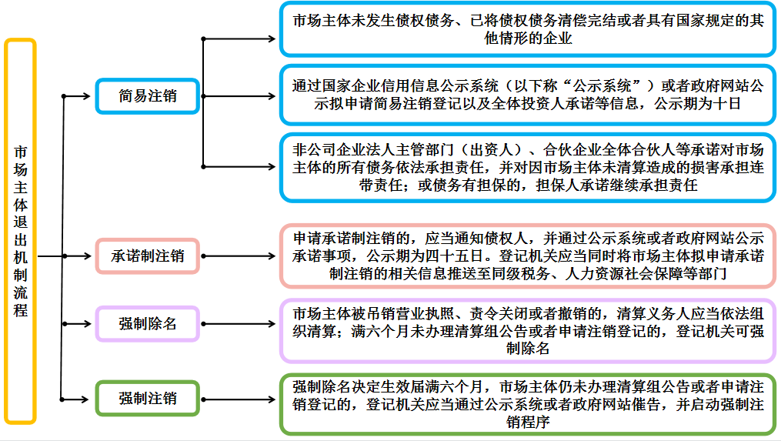

图11 企业退出机制流程
  - 有效保障人才供给
培养各类养殖、加工专业人才，实施新型职业农民培育工程，培育学法用法示范企业，继续实施乡村人才振兴战略，着重创新激励机制，促进人才城乡双交流，吸引、留住农业人才。建立中科院、农科院等科研部门专家与开发区内企业对接平台，充分发挥科技支撑作用。

附件目录
附件1：台安高新农业产业开发区规划范围图
附件2：台安高新农业产业开发区总体空间结构图
附件3：台安高新农业产业开发区产业功能分区图
附件4：台安高新农业产业开发区土地利用规划图
附件5：台安高新农业产业开发区分区开发时序图
附件6：台安高新农业产业开发区土地利用规划远景图
附件7：台安高新农业产业开发区道路交通规划图
附件8：台安高新农业产业开发区公服设施规划图
附件9：台安高新农业产业开发区给水系统规划图
附件10：台安高新农业产业开发区污水系统规划图
附件11：台安高新农业产业开发区电力系统规划图
附件12：台安高新农业产业开发区供热系统规划图
附件13：台安高新农业产业开发区燃气系统规划图
附件14：台安高新农业产业开发区环卫系统与防灾减灾工程规划图
附件15：辽宁台安高新农业产业开发区批复文件
附件16：专家评审论证意见
附件17：开发区现状企业名录

附件1：
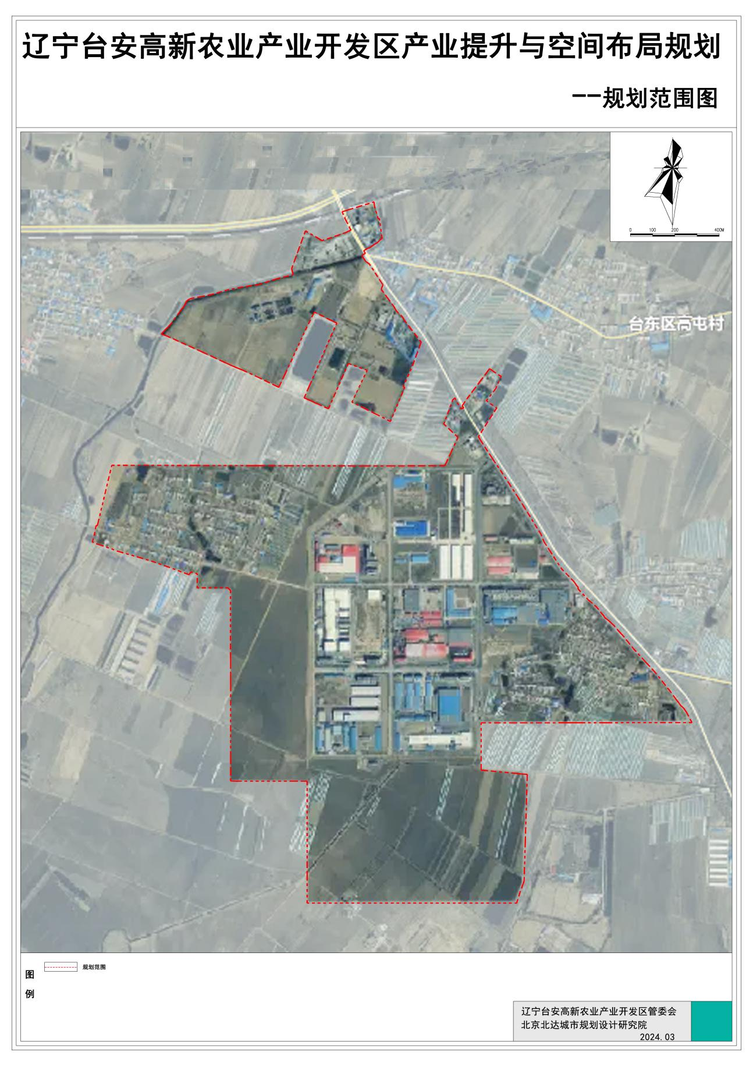

附件2：
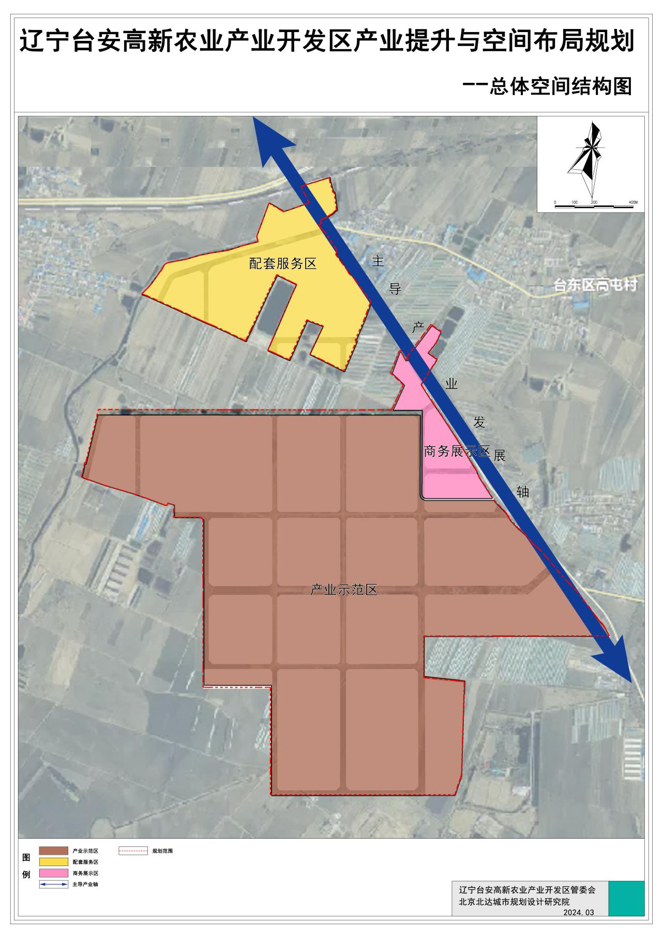
附件3：
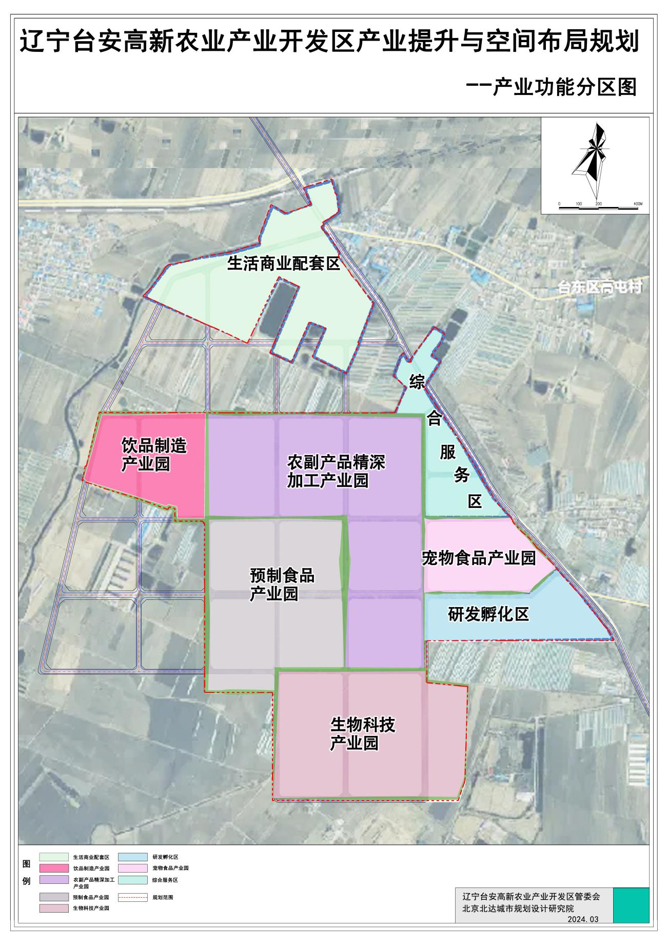
附件4：
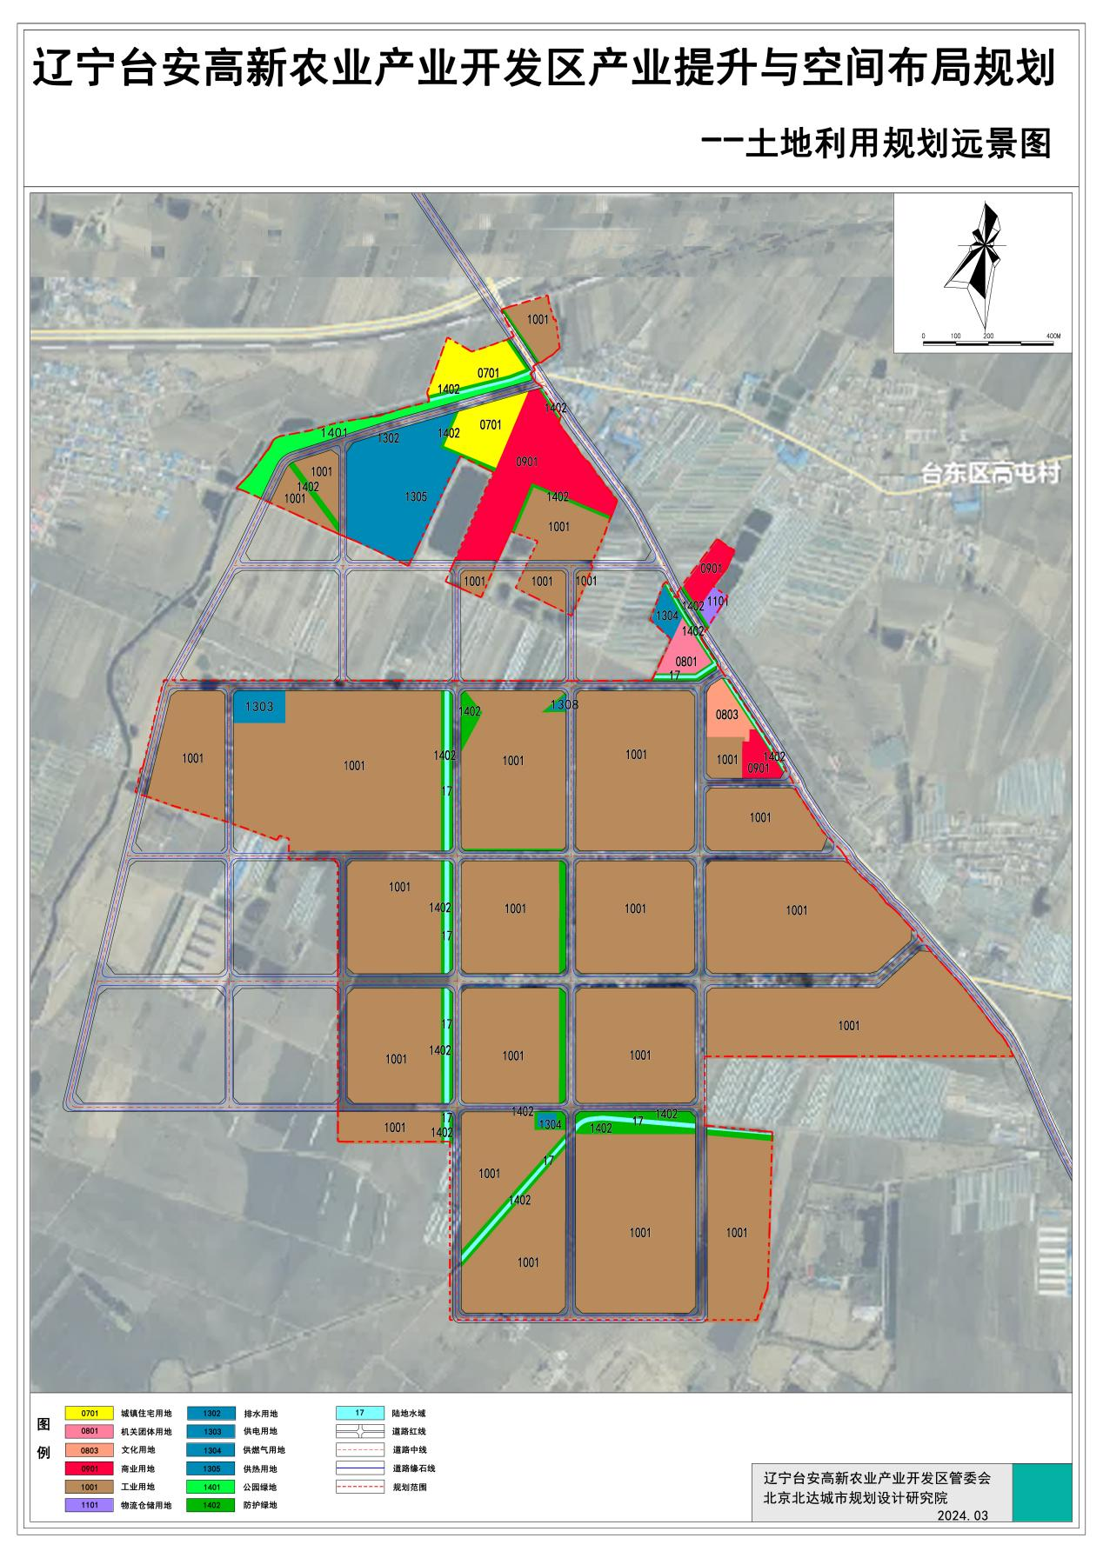
附件5：
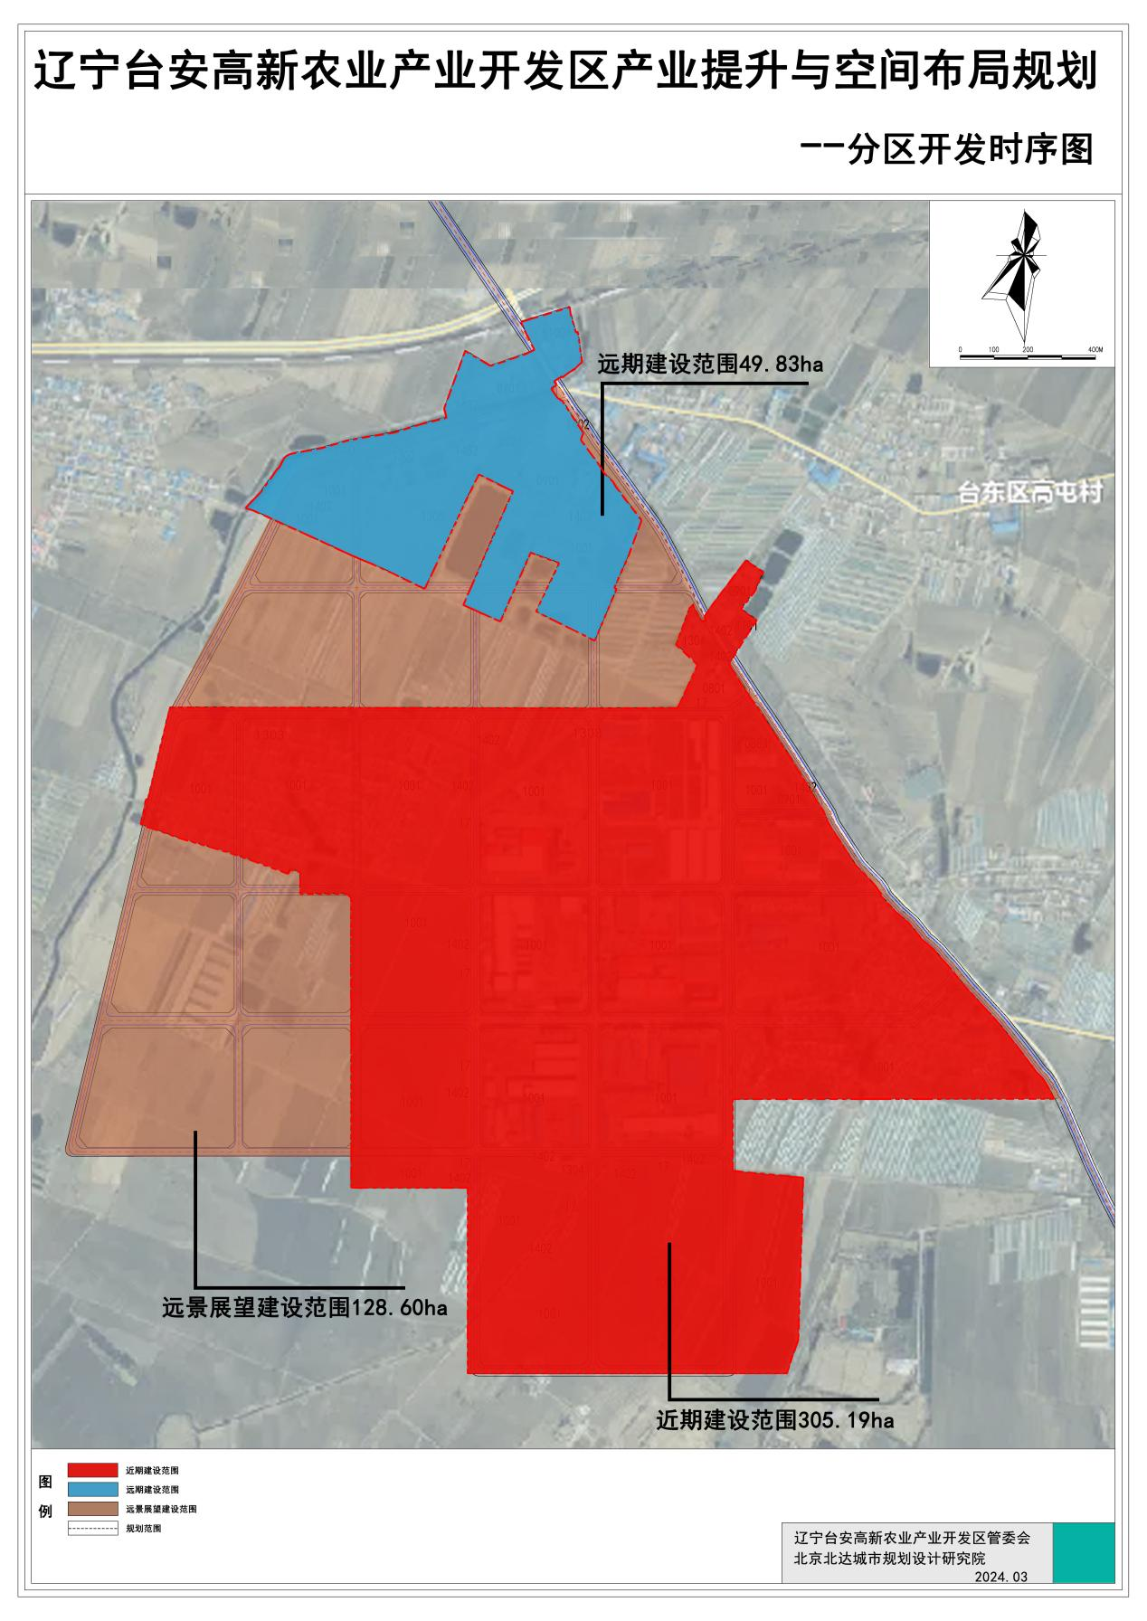
附件6：
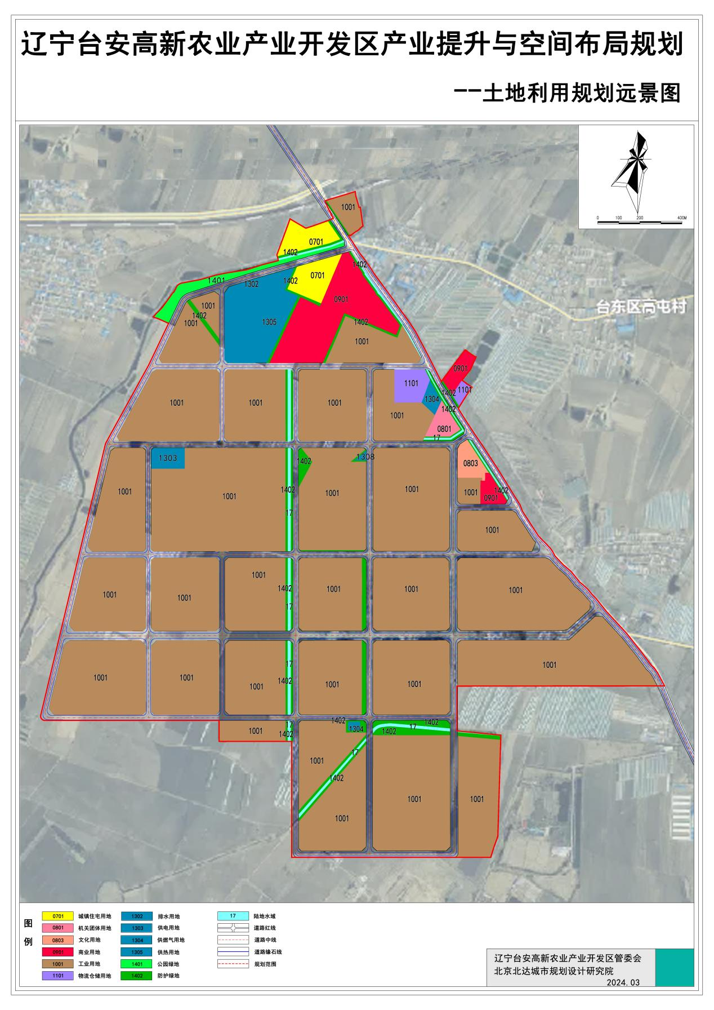
附件7：
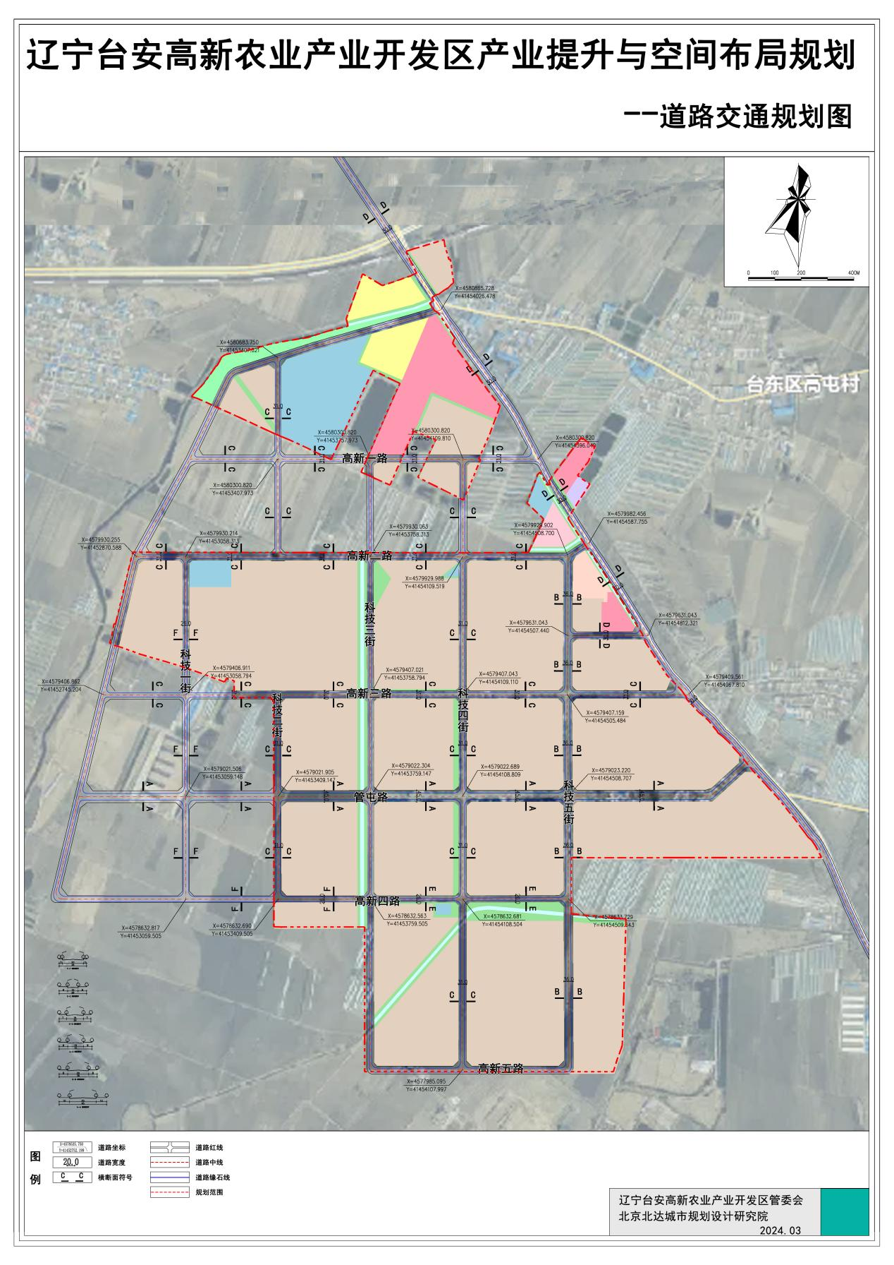
附件8：
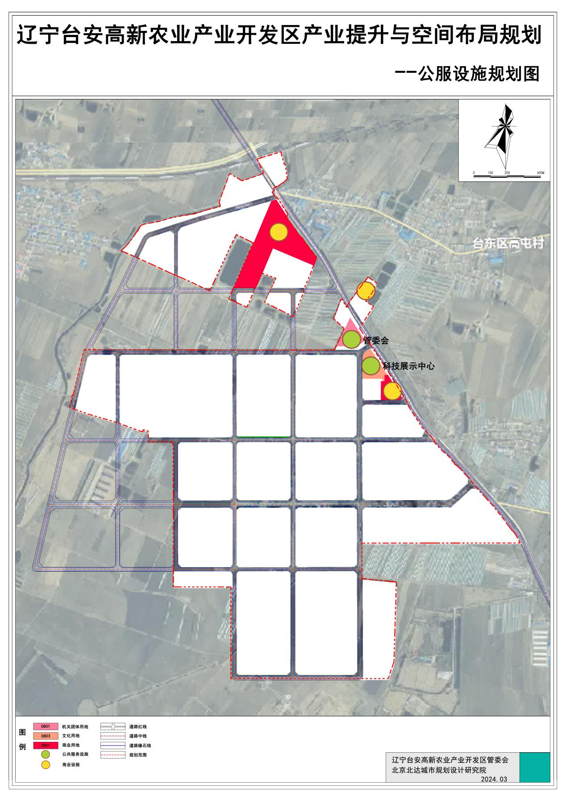
附件9：
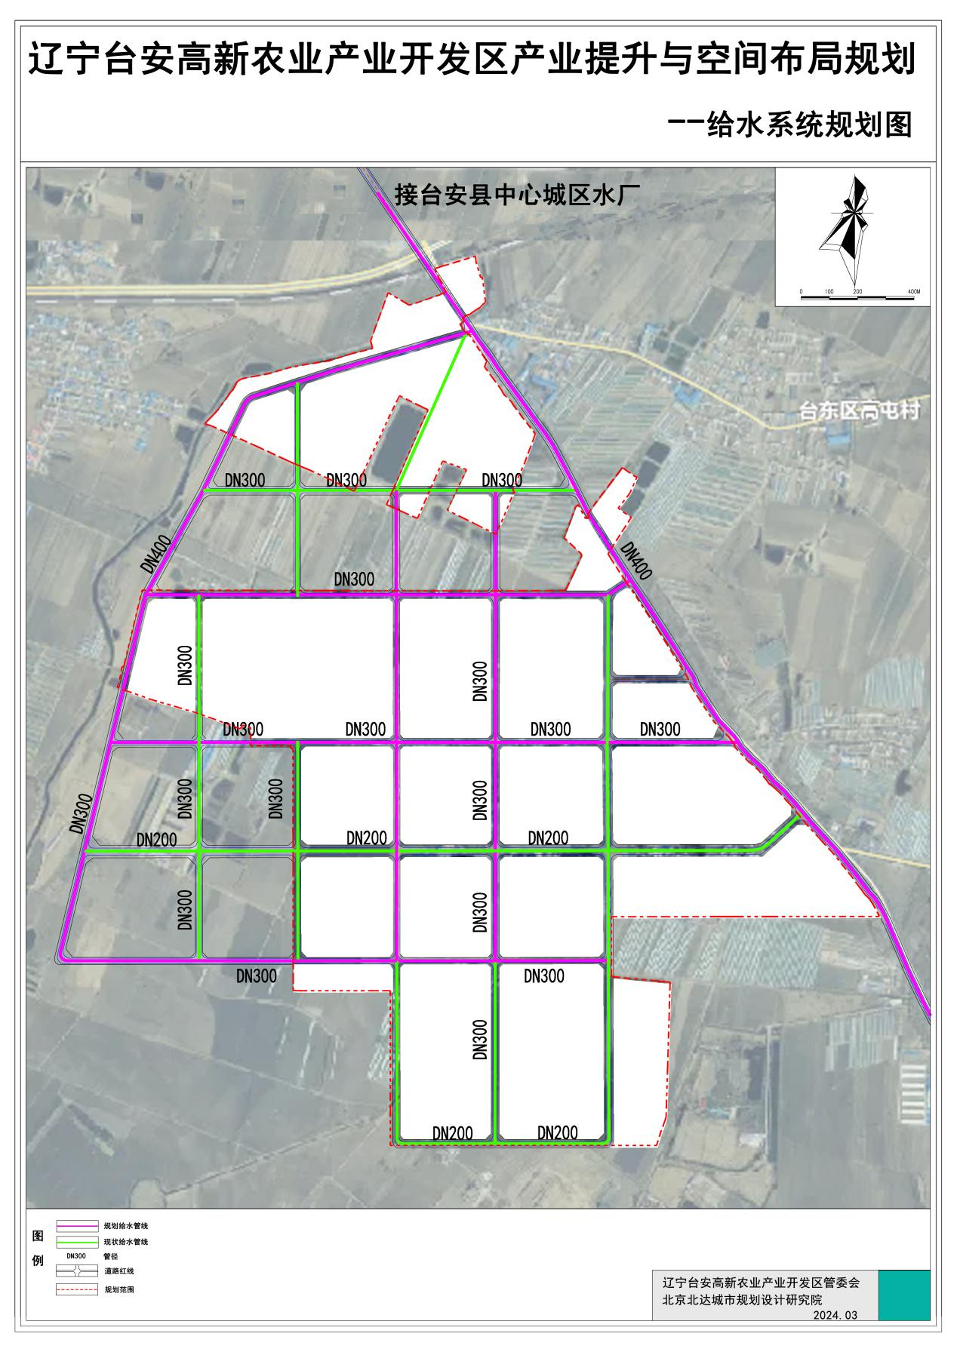
附件10：
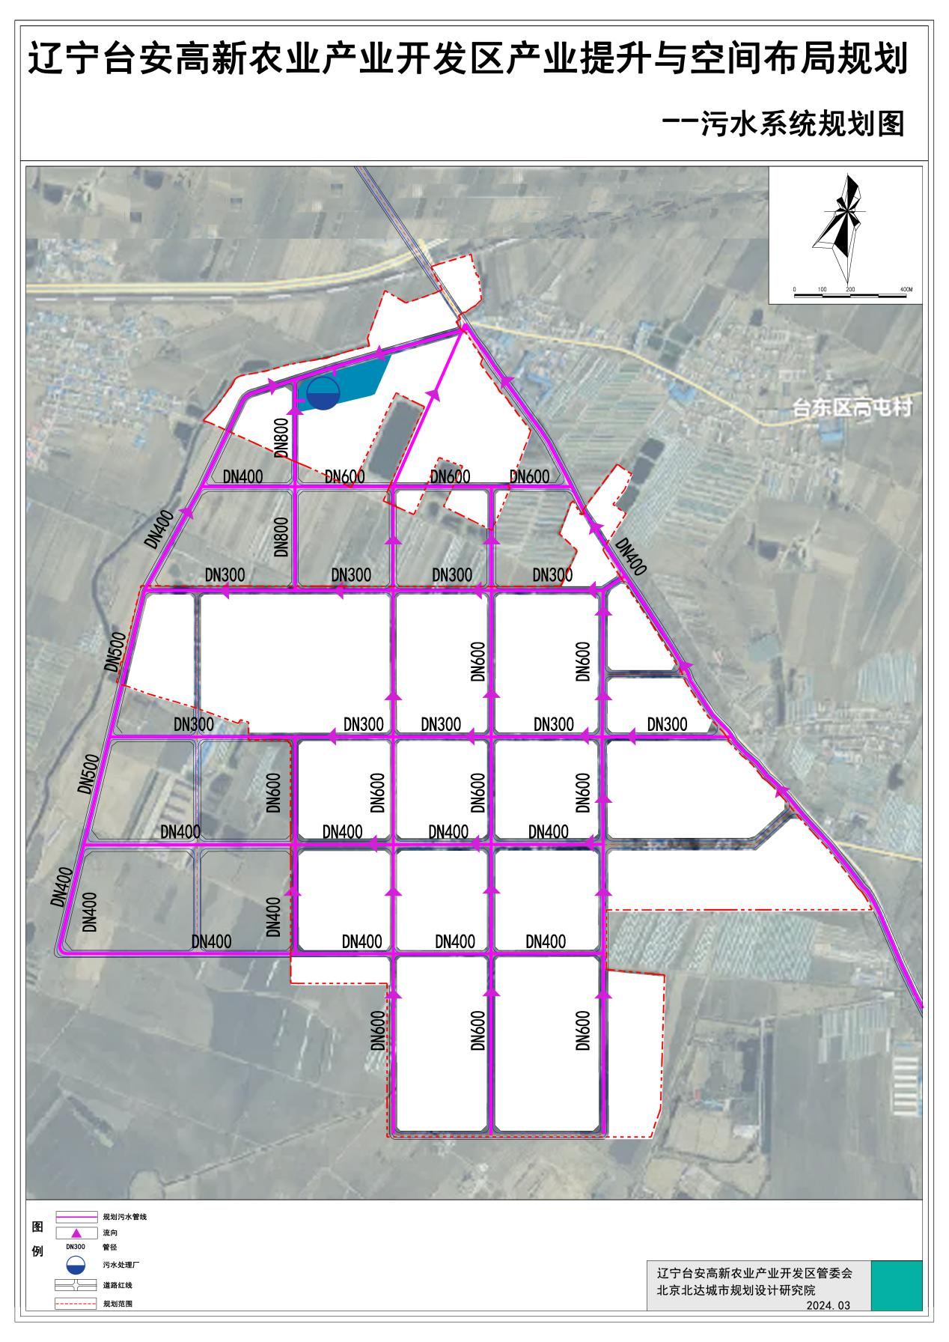
附件11：
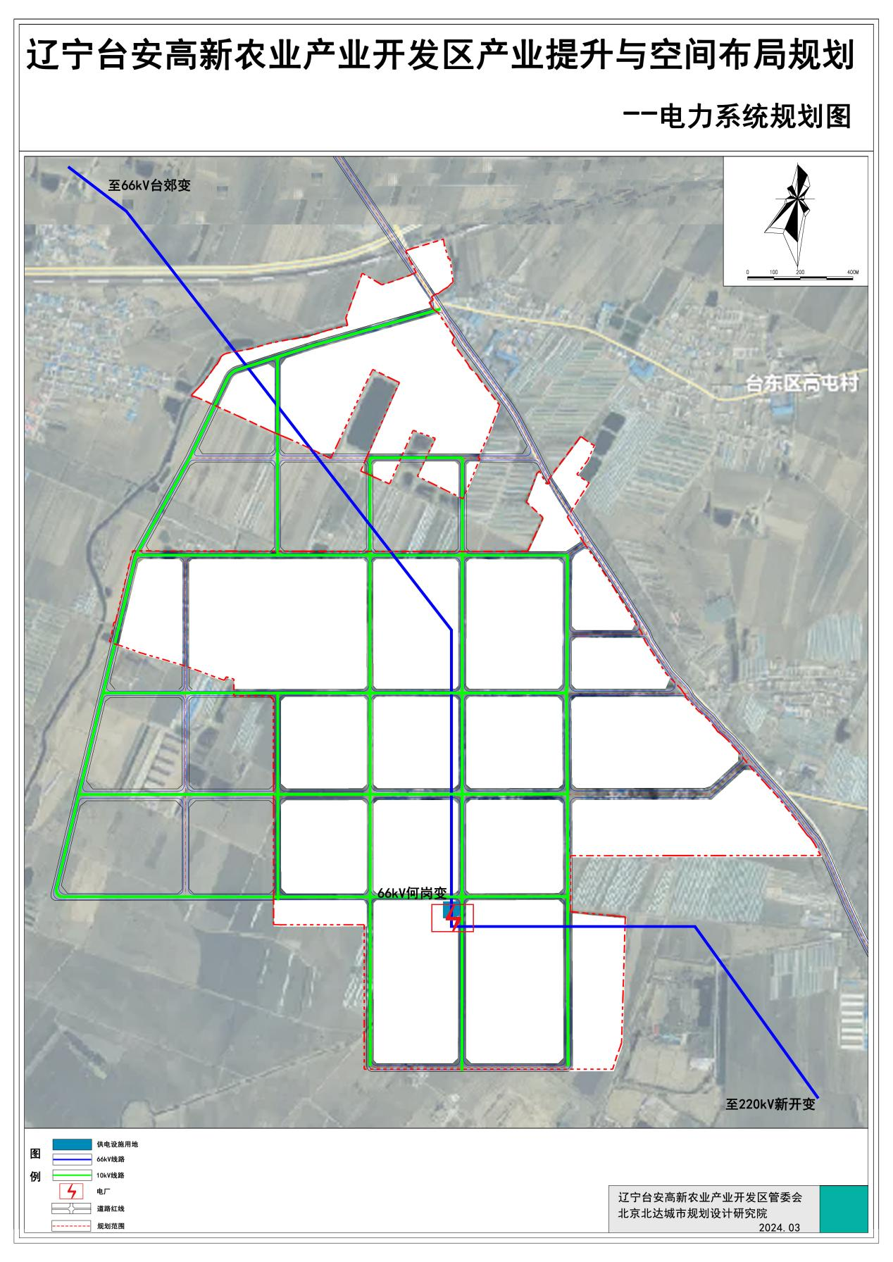
附件12：
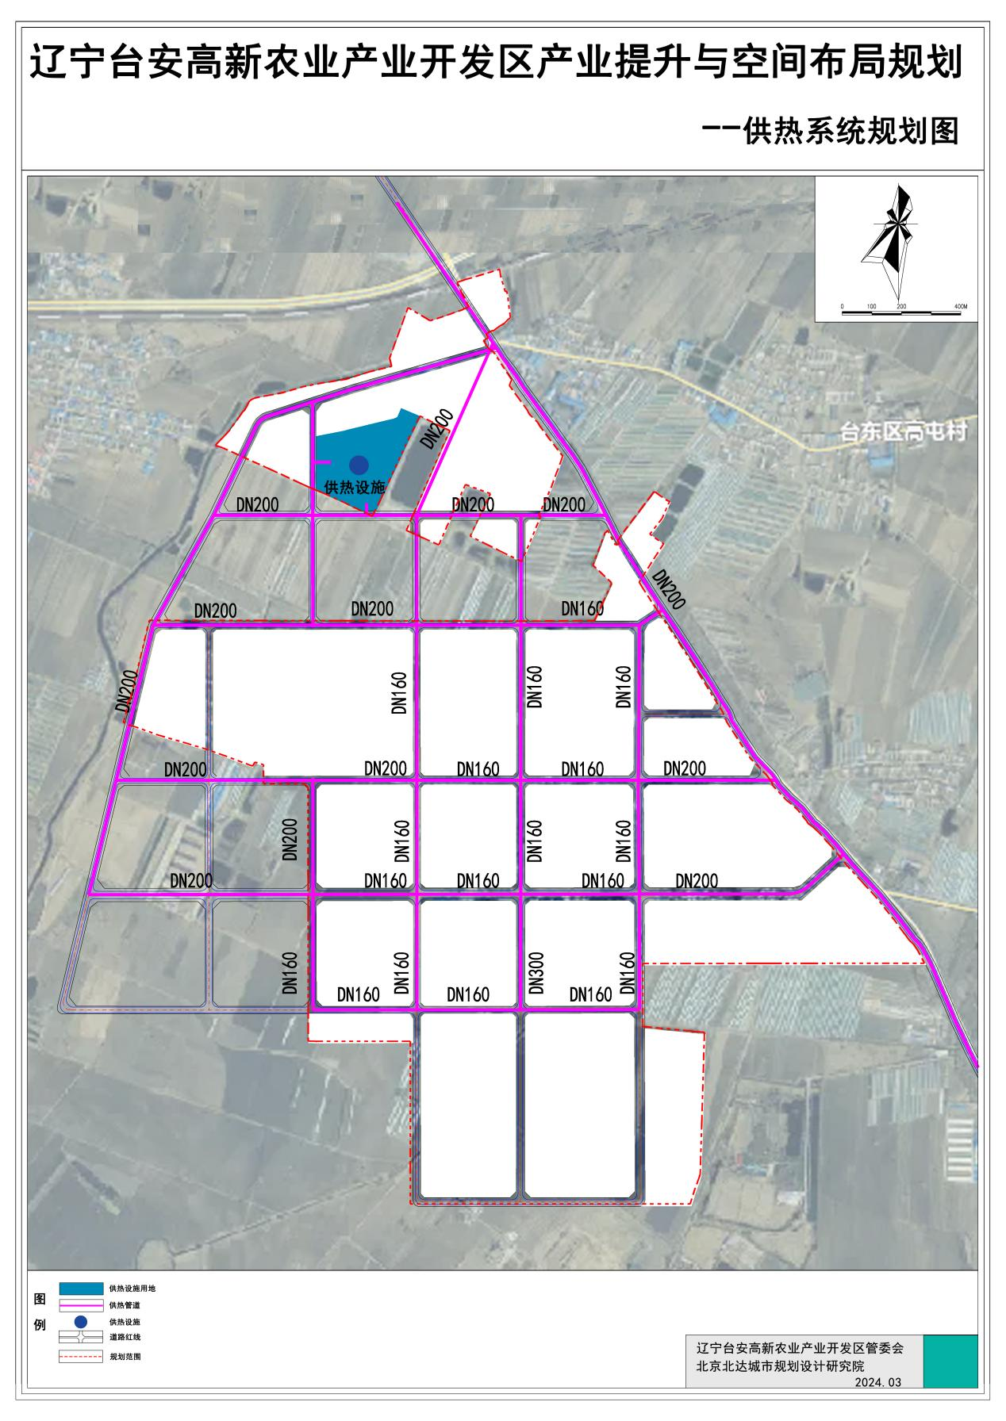
附件13：
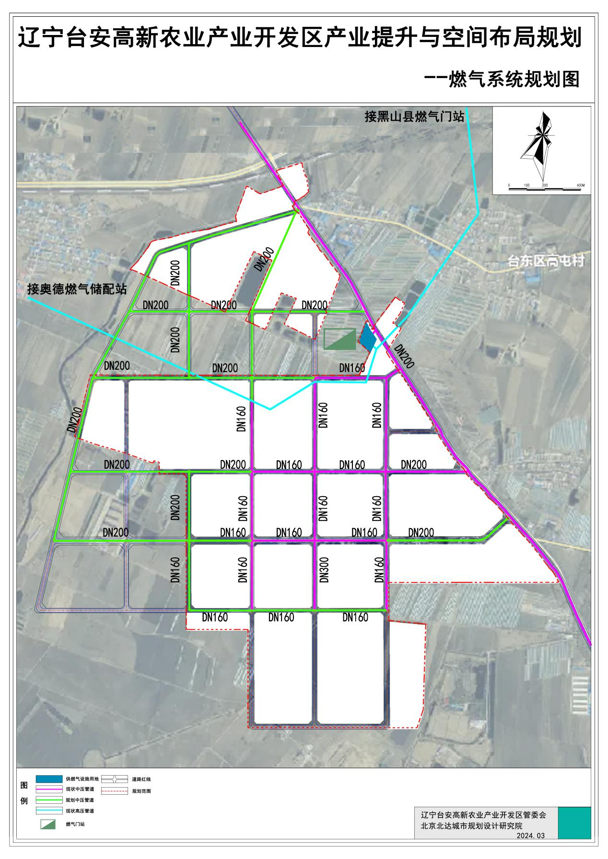

附件14：
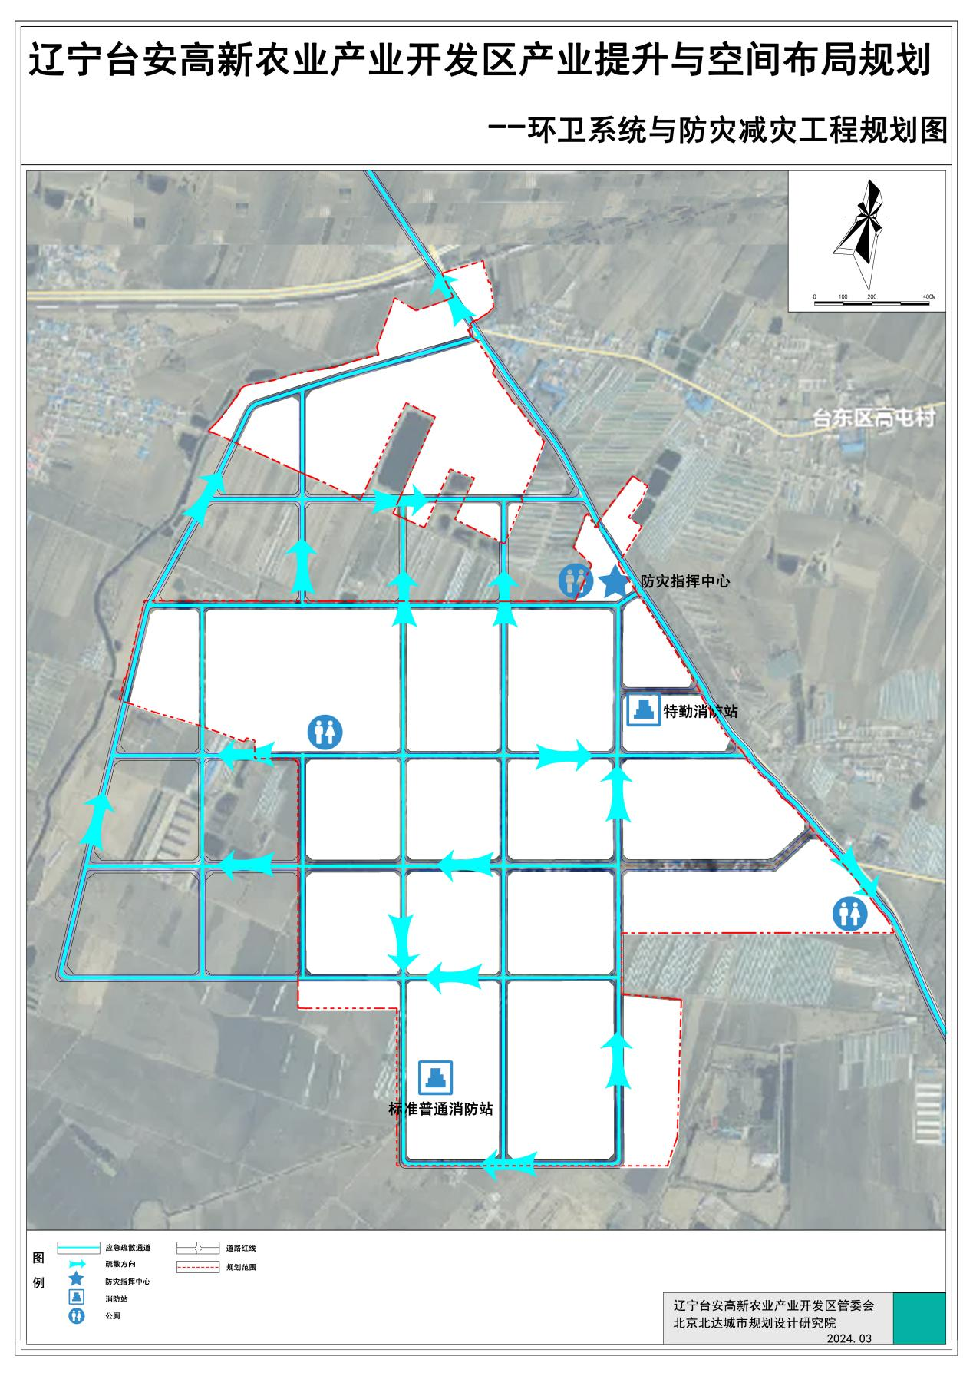

附件15：

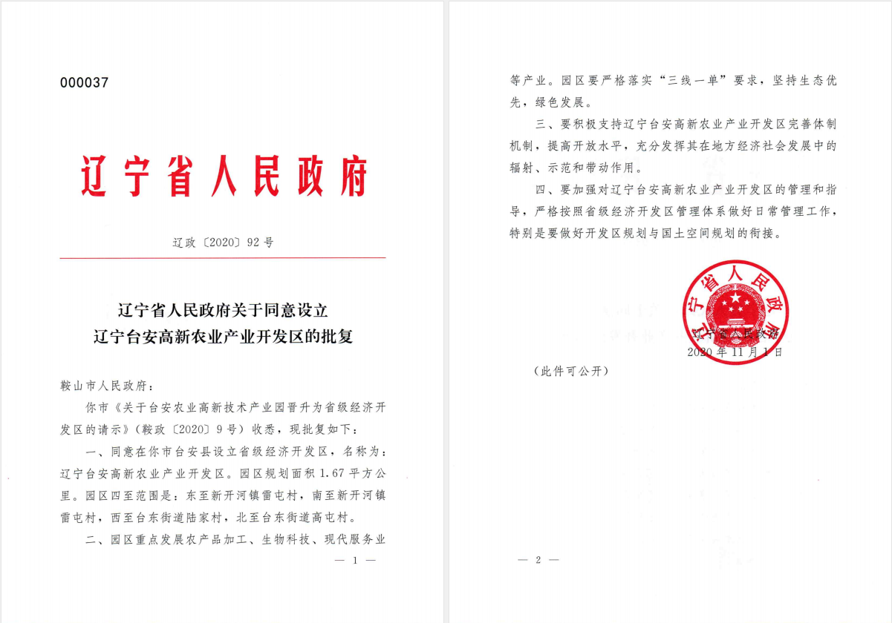

附件16：
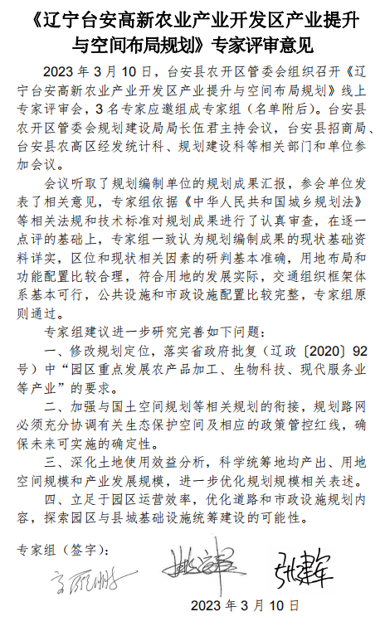

附件17：
开发区现状企业名录
序  号 | 注册企业名称 | 注册  时间 | 行业  分类
1 | 辽宁安井食品有限公司 | 2013/07/23 | 农产品加工
2 | 鞍山市九股河食品有限责任公司 | 2010/08/31 | 农产品加工
3 | 鞍山元首食品有限公司 | 2012/11/13 | 农产品加工
4 | 辽宁禾丰蛋业有限公司 | 2021/04/23 | 农产品加工
5 | 鞍山丰盛食品有限公司 | 2017/05/12 | 农产品加工
6 | 台安农开区污水处理有限公司 | 2018/10/23 | 园区管理服务业
7 | 鞍山星奥肉禽有限公司 | 2012/11/08 | 农产品加工
8 | 辽宁星源食品有限公司 | 2014/05/29 | 农产品加工
9 | 辽宁裕丰生物科技有限公司 | 2019/06/17 | 农产品加工
10 | 沈阳中达建筑工程有限公司台安分公司 | 2020/10/27 | 建筑业
11 | 辽宁省誉达电气科技有限公司 | 2023/06/20 | 批发业
12 | 台安丰九牧业有限公司 | 2016/09/07 | 畜牧业
13 | 辽宁奥辉建设工程有限公司 | 2022/07/06 | 建筑业
14 | 鞍山天润发物资有限公司 | 2019/01/15 | 批发零售业
15 | 鞍山德达食品有限公司 | 2018/07/06 | 农产品加工
16 | 台安县鑫安源包装有限公司 | 2013/03/07 | 纸制品制造业
17 | 辽宁好味道食品有限公司 | 2012/06/07 | 农产品加工
18 | 辽宁祥和食品有限公司 | 2011/05/25 | 农产品加工
19 | 辽宁隆瑞塑料包装有限公司 | 2012/07/17 | 塑料制品制造业
20 | 鞍山安润食品有限公司 | 2020/11/24 | 农产品加工
21 | 辽宁北晟食品有限公司 | 2020/12/25 | 农产品加工
22 | 台安博联运输有限公司 | 2016/06/13 | 道路运输业
23 | 台安路畅商务有限公司 | 2018/03/26 | 道路运输业
24 | 台安通航运输有限公司 | 2019/10/16 | 道路运输业
25 | 辽宁新镒建设工程有限公司 | 2020/06/04 | 建筑业
26 | 辽宁德源商贸有限公司 | 2021/01/08 | 批发业
27 | 台安鑫顺运输有限公司 | 2019/03/15 | 道路运输业
28 | 辽宁星河食品有限公司 | 2021/1/4 | 农产品加工
29 | 辽宁好兄弟食品有限公司 | 2012/06/06 | 农产品加工
30 | 台安汇君生物质能源有限公司 | 2019/04/11 | 农产品加工
31 | 辽宁三品食品调味有限公司 | 2020/11/17 | 农产品加工
32 | 辽宁圣然食品有限公司 | 202/6/28 | 农产品加工
33 | 辽宁润茜天天一泉水业有限公司 | 2014/07/21 | 水生产和供应业
34 | 辽宁美汁果园饮品有限公司 | 2018/6/22 | 饮料制造业
35 | 辽宁鑫华科技发展有限公司 | 2010/6/24 | 农产品加工
36 | 鞍山同泰食品有限责任公司 | 2019/1/24 | 餐饮业
37 | 台安奥德燃气有限公司 | 2005/5/9 | 燃气供应业
38 | 辽宁星河物流有限公司 | 2015/4/15 | 道路运输业
39 | 台安农开区建设发展集团有限公司 | 2019/1/4 | 园区管理服务业
40 | 台安农开区人力资源服务有限公司 | 2015/10/9 | 园区管理服务业
41 | 台安农开区物业管理服务有限公司 | 2023/3/16 | 园区管理服务业
42 | 台安农开区招商有限公司 | 2023/3/16 | 园区管理服务业
43 | 台安惠民市政工程有限公司 | 2020/5/6 | 建筑业
44 | 辽宁申鸿环保科技有限公司 | 2020/2/24 | 建筑业
45 | 鞍山百德工程有限公司 | 2020/11/19 | 建筑业
46 | 辽宁泓昌海运有限公司 | 2018/1/30 | 服务业
47 | 台安佳屹化工有限公司 | 2018/3/19 | 批发业
48 | 辽宁新嘉鲜食品有限公司 | 2019/12/23 | 农产品加工
49 | 鞍山嘉利商贸有限公司 | 2019/11/29 | 批发业
50 | 鞍山依兰索娅水业有限公司 | 2017/6/21 | 睡生产和供应业
51 | 台安新玉安食品有限公司 | 2021/6/16 | 批发业
52 | 贝托尼新材料（辽宁）有限公司 | 2021/11/30 | 批发业
53 | 欣钰（鞍山）农业科学研究和试验发展有限公司 | 2021/11/16 | 教育培训业
54 | 欣钰职业技能培训学校 | 2022/2/28 | 教育培训业
55 | 鞍山鹍鹏工艺品有限公司 | 2022/7/18 | 批发业
56 | 鞍山盛世发煤炭有限公司 | 2022/7/27 | 批发业
57 | 辽宁正泽科技集团有限公司台安分公司 | 2022/8/8 | 服务业
58 | 辽宁嘉翼工程项目管理有限公司台安分公司 | 2022/8/19 | 服务业
59 | 鞍山大盘国际贸易有限公司 | 2023/1/10 | 批发业
60 | 台安华联运输有限公司 | 2017/4/18 | 服务业
61 | 辽宁隆通物流有限公司 | 2023/2/17 | 服务业
62 | 台安景程运输有限公司 | 2022/11/30 | 服务业
63 | 辽宁众兴项目管理有限责任公司 | 2023/4/27 | 服务业
64 | 辽宁安九动物营养食品有限公司 | 2023/6/6 | 农副产品加工
65 | 沈阳北帜农业设计院有限公司台安分公司 | 2023/4/4 | 服务业
66 | 辽宁鑫盛食品有限公司 | 2022/9/7 | 农产品加工
67 | 辽宁农清水务有限公司 | 2023/8/3 | 服务业
68 | 辽宁御风节能新能源有限公司 | 2023/8/11 | 服务业
69 | 台安皓业运输有限公司 | 2019/5/24 | 服务业
70 | 辽宁康博士制药有限公司 | 1999/2/5 | 医药制造业
71 | 鞍山智邦化工有限公司 | 2000/9/1 | 医药制造业
72 | 鞍山金典生物工程有限公司 | 2003/11/10 | 医药制造业
73 | 辽宁嘉顺时代医药发展有限公司 | 2014/11/26 | 医药制造业
74 | 洲际速联供应链（辽宁）有限公司 | 2023/4/18 | 建筑业
75 | 大连正和建筑设计有限公司鞍山分公司 | 2023/4/25 | 建筑业
76 | 鞍山树茂建筑工程有限公司 | 2023/1/5 | 建筑业
77 | 鞍山鑫吉信通信技术服务有限公司 | 2023/1/9 | 信息技术服务业

